**ĐẠI HỌC QUỐC GIA TP. HỒ CHÍ MINH**

**TRƯỜNG ĐẠI HỌC CÔNG NGHỆ THÔNG TIN**

🙤🙧🟍🙥🙦



**ỨNG DỤNG QUẢN LÝ**

**THUÊ TRẢ PHÒNG VÀ DỊCH VỤ NHÀ NGHỈ**

**Môn học:**

Phân tích thiết kế hệ thống thông tin (IS201.K22)

**Giảng viên phụ trách:** GV.Nguyễn Đình Loan Phương

GV.Dương Phi Long

**Thành viên nhóm:**

|  |  |
| --- | --- |
| **Họ tên** | **MSSV** |
| Nguyễn Duy Hiệu (NT) | 18520746 |
| Hoàng Lê Nam | 18521120 |
| Bạch Thanh Long | 18521016 |
| Trịnh Ngọc Vĩnh | 18521660 |

**TP. HỒ CHÍ MINH – 07/2020**

Mục lục

1. TỔNG QUAN VỀ ĐỀ TÀI 1

1.1. Đặt vấn đề 1

1.2. Giải pháp 1

1.3. Mục tiêu 1

1.4. Phạm vi 2

1.5. Công cụ và công nghệ sử dụng 2

2. XÁC ĐỊNH VÀ PHÂN TÍCH YÊU CẦU 2

2.1. Khảo sát hiện trạng 2

*2.1.1.* *Phỏng vấn* 2

2.1.2. Hiện trạng tổ chức 8

2.2. Các quy trình nghiệp vụ 8

2.2.1. Chức năng từng bộ phận 8

2.2.2. Các quy trình nghiệp vụ 8

2.3. Phân tích yêu cầu 9

2.3.1. Yêu cầu chức năng 9

2.3.2. Yêu cầu phi chức năng 10

2.4. Lựa chọn phương án thiết kế 10

2.4.1. Các yêu cầu của hệ thống 10

3. THIẾT KẾ HỆ THỐNG 12

3.1. Sơ đồ UserCase 12

3.2. Danh sách các tác nhân của hệ thống 15

3.3. Danh sách Usecase 15

3.4. Đặc tả Usecase và sơ đồ hoạt động (Activity Diagram) 16

***3.4.1.*** ***Đăng nhập*** 16

***3.4.2.*** ***Quản lý đăng ký dv_km*** 17

***3.4.3.*** ***Đăng kí dịch vụ*** 18

***3.4.4.*** ***Đăng kí khuyến mãi*** 19

***3.4.5.*** ***Đổi mật khẩu*** 21

***3.4.6.*** ***Quản lý báo cáo*** 23

***3.4.7.*** ***Quản lý thuê trả phòng*** 25

***3.4.8.*** ***Quản lý dịch vụ*** 29

***3.4.9.*** ***Quản lý khách hàng*** 33

***3.4.10.*** ***Quản lý khuyến mãi*** 37

***3.4.11.*** ***Quản lý loại khách*** 41

***3.4.12.*** ***Quản lý phòng*** 44

***3.4.13.*** ***Quản lý loại phòng*** 49

3.5. Sơ đồ trình tự (Sequence Diagram) và sơ đồ lớp (Class Diagram) 52

***3.5.1.*** ***Đăng nhập*** 52

***3.5.2.*** ***Quản lý đăng ký dv_km*** 54

***3.5.3.*** ***Đăng kí dịch vụ*** 55

***3.5.4.*** ***Đăng kí khuyến mãi*** 57

***3.5.5.*** ***Đổi mật khẩu*** 59

***3.5.6.*** ***Quản lý báo cáo*** 61

***3.5.7.*** ***Quản lý thuê trả phòng*** 64

***3.5.8.*** ***Quản lý dịch vụ*** 70

***3.5.9.*** ***Quản lý khách hàng*** 76

***3.5.10.*** ***Quản lý khuyến mãi*** 81

***3.5.11.*** ***Quản lý loại khách*** 86

***3.5.12.*** ***Quản lý phòng*** 90

***3.5.13.*** ***Quản lý loại phòng*** 95

3.6. Class Diagram 99

*3.6.1.* *Class Diagram tổng* 99

*3.6.2.* *Entity Class* 100

*3.6.3.* *Đặc tả Class Diagram* 101

3.7. Sơ đồ trạng thái (State diagram) 118

3.7.1. Phiếu thuê 118

3.7.2. Phòng 119

3.7.3. Khuyến mãi 120

3.7.4. Dịch vụ 121

3.8. Ánh xạ dữ liệu quan hệ từ mô hình hướng đối tượng 121

*3.8.1.* *Mô hình quan hệ* 121

*3.8.2.* *Tổ chức dữ liệu* 122

*3.8.3.* *Mô tả các kiểu dữ liệu* 123

3.9. Thiết kế giao diện 127

*3.9.1.* *Danh sách các Form chính của ứng dụng* 127

*3.9.2.* *Giao diện các trang* 128

4. KẾT THÚC 142

4.1. Bảng phân chia công việc 142

4.2. Bài học kinh nghiệm 143

4.3. Đánh giá kết quả 143

4.4. Ưu điểm và nhược điểm 144

4.5. Hướng phát triển 145

4.6. Kết luận 145

1. **TỔNG QUAN VỀ ĐỀ TÀI**
   1. **Đặt vấn đề**

Hiện nay, với sự bùng nổ của thời đại công nghệ 4.0, thiết kế ứng dụng công nghệ đã rất thành công trong nhiều lĩnh vực, trong đó có cả kinh doanh khách sạn. Ứng dụng quản lý khách sạn hoặc các nhà nghỉ giúp gia tăng sự hài lòng của khách hàng, kinh doanh hiệu quả hơn.

Với sự mở rộng quy mô cả về số lượng và chất lượng các dịch vụ khách sạn, đòi hỏi nhà quản lý cần thay đổi phương pháp, cách thức quản lý các hoạt động của khách sạn sao cho hiệu quả nhất, tiết kiệm chi phí nhất. Đây là lúc các nhà quản trị cần sự hỗ trợ đắc lực của phần mềm quản lý khách sạn.

Phần mềm quản lý dành cho khách sạn là sự tích hợp của nhiều chức năng khác nhau để phục vụ cho các khía cạnh công việc khác nhau của nhà quản trị như việc quản lý nhân viên, đặt phòng khách sạn, kế toán, thu – chi trong khách sạn,... giúp nhà quản trị có cái nhìn tổng quan nhất về tình hình hoạt động kinh doanh của khách sạn.

Và một lý do vô cùng quan trọng khác mà bạn có thể nhanh chóng nhận ra, đó là hàng ngày mọi người dành rất nhiều thời gian để truy cập, lướt feed, xem app và làm việc cá nhân trên máy tính, điện thoại. Chỉ cần ngồi ở nhà, khách hang cũng đã có thể hoàn toàn đặt vé, phòng ngay trên ứng dụng.

* 1. **Giải pháp**

Nhằm giải quyết các vấn đề nêu trên, nhóm đưa ra giải pháp là xây dựng hệ thống quản lý thuê trả phòng và dịch vụ, để khách hàng và nhân viên có thể tham khảo thông tin phòng, giá phòng và cuối cùng là đặt phòng của tất cả các khách sạn trong hệ thống. Đặc biệt, nhân viên lễ tân có thể dựa vào thông tin có từ ứng dụng để tư vấn cho khách hàng trực tiếp ngay tại quầy được dễ dàng hơn. Đồng thời, ứng dụng cũng làm cho việc quản lý và chăm sóc khách hàng được tiện lợi và nhanh chóng hơn.

* 1. **Mục tiêu**

Xây dựng hệ thống quản lý thuê trả phòng và dịch vụ đáp ứng những yêu cầu sau:

* Quản lý đầy đủ thông tin về khách sạn hoặc nhà nghỉ (phòng, khách hàng, ...)
* Quản lý quá trình nhập xuất thông tin của phòng, khách hàng, dịch vụ một cách nhanh chóng và dễ dàng.
* Quản lý quá trình thuê trả phòng đồng bộ
* Quản lý và kết xuất báo cáo.
* Quản lý thông tin và giao dịch của khách hàng.
* Quản lý thông tin các dịch vụ và khuyến mãi
* Quản lý các hóa đơn thanh toán
* Thông tin được lưu trữ trong cơ sở dữ liệu, giúp truy xuất, đồng bộ.
  1. **Phạm vi**

Với số lượng khách hàng hàng năm tăng lên không ngừng, khách sạn có nhu cầu cải tiến việc tự động lưu trữ, tìm kiếm và in ấn các báo cáo nhằm đáp ứng được một khối lượng lớn về xử lí thông tin và tính chính xác của thông tin. Sự can thiệp của hệ thống quản lý thuê trả phòng và dịch vụ sẽ mang đến hiệu quả hoạt động cao hơn trong công tác quản lí của khách sạn.

Do thời gian thực hiện đồ án ngắn nên việc xây dựng hệ thống chỉ tập trung vào quản lý việc thuê trả phòng, quản lí phòng, quản lí khách hàng, quản lý dịch vụ, khuyến mãi, quản lí việc báo cáo thống kê.

* 1. **Công cụ và công nghệ sử dụng**

Trong quá trình thực hiện đồ án, nhóm đã sử dụng một số phần mềm và công nghệ phục vụ cho việc tìm hiểu và xây dựng đề tài bao gồm:

* Oracle DataBase 19c.
* NetBeans IDE 8.2
* JDBC
* Mô hình 3 lớp
* Github
* Adobe Photoshop CS

1. **XÁC ĐỊNH VÀ PHÂN TÍCH YÊU CẦU**
   1. **Khảo sát hiện trạng**
      1. *Phỏng vấn*

*Bảng 2.1. Kế hoạch phỏng vấn*

|  |  |  |  |  |
| --- | --- | --- | --- | --- |
| **Kế hoạch phỏng vấn**  Hệ thống: Quản lí khách sạn Người lập: Hoàng Lê Nam  Ngày lập: 22/03/2020 | | | | |
| **STT** | **Chủ đề** | **Yêu cầu** | **Ngày bắt đầu** | **Ngày kết thúc** |
| 1 | Quy trình thuê trả phòng | Nắm được quy trình cho thuê và trả phòng và xuất hóa đơn với phụ thu | 09/04/2020 | 09/04/2020 |
| 2 | Quản lý phòng | Nắm rõ các loại phòng và số khách tối đa tình trạng của phòng | 09/04/2020 | 09/04/2020 |
| 3 | Quản lý khách hàng | Biết được các loại khách hàng và tính phí phù hợp với từng loại khách | 09/04/2020 | 09/04/2020 |
| 4 | Quản lý dịch vụ, khuyến mãi | Nắm được các dịch vụ yêu cầu của khách hàng, thêm và bớt các dịch, khuyến mãi | 09/04/2020 | 09/04/2020 |
| 5 | Quy trình thống kê báo cáo | Biết rõ tình hình chi tiêu của khách sạn thống kê thu nhập, các loại khách, các loại phòng được sử dụng nhiều | 09/04/2020 | 09/04/2020 |
| 6 | Hệ thống máy móc, phần mềm | Tìm hiểu về các máy móc, trang thiết bị và phần mềm cần thiết | 09/04/2020 | 09/04/2020 |

*Bảng 2.2. Kế hoạch phỏng vấn chi tiết*

|  |  |
| --- | --- |
| Bảng kế hoạch phỏng vấn chi tiết  Hệ thống: Khách sạn ABC | |
| *Người được phỏng vấn:* Nguyễn Hoàng Vũ Thân | *Phân Tích Viên:* Hoàng Lê Nam |
| *Vị trí/phương tiện*: : Phỏng vấn online/ Microsoft Teams | *Thời gian bắt đầu:* 14h30 ngày 09/04/2020  *Thời gian kết thúc:* 15h00 ngày 09/04/2020 |
| *Mục tiêu:* Thu thập và hiểu được những quy trình hoạt động của hệ thống khách sạn |  |
| *Chi tiết buổi phỏng vấn*   * Giới thiệu * Tổng quan về hệ thống * Tổng quan về buổi phỏng vấn: * Chủ đề 1: Quy trình thuê trả phòng * Chủ đề 2: Quản lí phòng * Chủ đề 3: Quản lý khách hàng * Chủ đề 4: Quản lí dịch vụ, khuyến mãi * Chủ đề 5: Qui trình thống kê báo cáo * Chủ đề 6: Hệ thống máy móc, phần mền | *Thời gian ước lượng:*   * 5 phút * 15 phút * 3 tiếng |
| Quan sát tổng quan |  |
| Phát sinh ngoài dự kiến |  |

*Bảng 2.3. Bảng câu hỏi và ghi nhận trả lời*

|  |  |  |
| --- | --- | --- |
| Người được phỏng vấn: Nguyễn Hoàng Vũ Thân | | Ngày 09/04/2020 |
| Câu hỏi | | Ghi Nhận |
| Chủ đề 1:  Qui trình thuê trả phòng | Câu hỏi 1: Qui trình thuê trả phòng là như thế nào? | Khách đặt phòng thông qua hình thức online hoặc đến trực tiếp quầy lễ tân để đặt phòng |
| Câu hỏi 2: Thời gian từ khi làm thủ tục đến khi nhận phòng là bao lâu? | Thời gian làm thủ đến nhận phòng trong vòng 15 phút |
| Câu hỏi 3: Giấy tờ cần để làm phiếu thuê phòng là gì? | Khách hàng chỉ cần chứng minh nhân dân/ chứng minh thư và số điện thoại |
| Câu hỏi 4: Cách phương thức thanh toán dùng khi trả phòng là gì? | Khách sạn cho phép khách hàng thanh toán bằng hai hình thức đó là thanh toán bằng tiền mặt và thanh toán quẹt thẻ |
| Câu hỏi 5: Khách hàng cần lưu ý điều gì khi thuê phòng và trả phòng? | Khi thuê phòng khách hàng không được tự ý dịch chuyển, không làm hư hại đồ đạc trong phòng. Kiểm tra phòng sau khi nhận phòng. Nếu có vấn đề liên lạc với nhân viên để được hỗ trợ. Trước khi trả phòng, khách hàng nên kiểm tra lại đồ đạc, tư trang |
| Câu hỏi 6: Việc sắp xếp khách hành của khách sạn cho từng phòng như thế nào? | Những khách đặt phòng V.I.P sẽ được xếp vào phòng V.I.P.  Những khách đặt phòng thường sẽ được xếp vào phòng thường.  Cách xếp lần lượt cho khách là từ dưới lên trên |
| Chủ đề 2:  Quản lí phòng | Câu hỏi 1: Có tất cả bao nhiêu loại phòng? | Nếu chia theo chất lượng thì khách sạn có 2 loại phòng đó là phòng thường và phòng V.I.P  Nếu chia theo số lượng giường thì khách sạn có phòng đơn và phòng đôi |
| Câu hỏi 2: Số khách tối đa của một phòng là bao nhiêu người | Phòng đơn: 2-3 người  Phòng đôi: 4-6 người |
| Câu hỏi 3: Giá của từng loại phòng | Phòng đơn thường:   * 750.000/ngày * 250.000h/ngày   Phòng đơn V.I.P:   * 1.050.000/ngày * 200.000/h   Phòng đôi thường:   * 1.150.000/ngày * 350.000/h   Phòng đôi V.I.P:   * 1.450.000/ngày * 500.000/h |
| Chủ đề 3:  Quản lí khách hàng | Câu hỏi 1: Khách hàng được chia thành bao nhiêu loại khách hàng? | Có 2 loại:   * Khách thuê theo giờ * Khách thuê theo ngày |
| Câu hỏi 2: Phụ thu theo từng loại khách là bao nhiêu | Đối với khách thuê theo giờ, phụ thu thêm 10% giá phòng cho mỗi giờ tiếp theo.  Đối với khách thuê theo ngày nếu vượt quá thời gian trả phòng quy định của khách sạn sẽ chuyển sang phụ thu như khách thuê giờ |
| Câu hỏi 3: Nếu phòng có nhiều loại khách thì phụ thu là bao nhiêu? | Không có phụ thu theo nhiều loại khách. Đối với những trường hợp vượt quá số người theo thiết kế của phòng, phụ thu đối với mỗi khách vượt quá là 25 -50% (tuỳ theo mức độ vượt) |
| Chủ đề 4:  Quản lí dịch vụ | Câu hỏi 1: Dịch vụ của khách sạn cần thiết phải linh hoạt hay niêm yết và giữ nguyên hình thức | Dịch vụ gồm nhà ăn, hồ bơi nhân tạo, quán bar, quán cà phê. Ngoài ra khi khách hang có nhu cầu, khách sạn sẽ xem xét và đáp ứng. |
| Câu hỏi 2: Khuyến mãi có nên linh hoạt trong từng trường hợp và mặc định vào các khoảng thời gian đặc biệt hay không | Khuyến mĩa cần đúng theo quy định của khách sạn, kể cả thời gian tổ chức lẫn quy định về chế độ khuyến mãi |
| Câu hỏi 3: Khách hàng có thể linh hoạt yêu cầu và hủy dịch vụ | Tuỳ loại hình dịch vụ, ví dụ dịch vụ đặt chỗ hoặc đưa đón có thể huỷ theo quy định của khách sạn, dịch vụ ăn uống tại phòng không được phép huỷ sau khi đã xác nhận |
| Chủ đề 5: Quy trình thống kê báo cáo | Câu hỏi 1: Cần thống kê hàng tháng những gì | Các số lượng cần thống kê là số lượng khách đặt phòng, số lượng khách trả phòng, số vật dụng bị hư hại trong phòng, số tiền chi để sửa hoặc mua các vật dụng đó, số ca nhân viên, doanh thu dịch vụ |
| Câu hỏi 2: Những báo cáo cần thiết khác | Báo cáo doanh thu của khách sạn, trong một tháng doanh thu cao hay thấp. So sánh tổng doanh thu quý hiện tại với quý trước |
| Chủ đề 6:  Hệ thống máy móc, phần mềm | Câu hỏi 1: Hệ thống máy móc, phần mềm yêu cầu cho 1 khách sạn là gì | Hệ thống máy móc gồm: thang máy, hệ thống mạch điện, hệ thống ống nước, hệ thống camera - an ninh.  Hệ thống phần mềm gồm: hệ thống thông tin khách hàng, hệ thống dịch vụ đồ uống – thức ăn, hệ thống quản lý kho, hệ thống quản lý nhân viên… |
| Câu hỏi 2: Hư hỏng và sửa chữ như thế nào | Với hệ thống máy móc thì đã ký hợp đồng bảo trì với công ty bảo trì hệ thống ABC. Khi có sự hư hỏng xảy ra, khách sạn sẽ liên lạc với ABC yêu cầu họ điều nhân viên tới kiểm tra và sữa chữa. |
| Câu hỏi 3: Bảo trì hệ thống | Với hệ thống phần mềm: Khách sạn sẽ có một phòng chuyên về mảng IT support chuyên giải quyết các vấn đề lỗi phần mềm và dữ liệu. Khi có lỗi phần mềm những nhân viên này sẽ tìm lỗi và khắc phục lỗi đó |

### Hiện trạng tổ chức

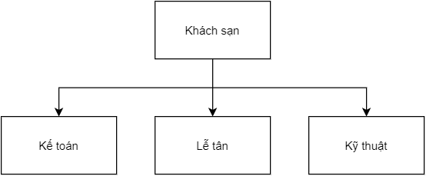

## Các quy trình nghiệp vụ

### Chức năng từng bộ phận

* Kế toán:
  + Quản lý dịch vụ
  + Quản lý khuyến mãi
  + Quản lí việc báo cáo thống kê
* Lễ tân:
  + Quản lý việc thuê trả phòng
* Kỹ thuật:
  + Quản lý phòng

### Các quy trình nghiệp vụ

* Nghiệp vụ quản lí phòng và quản lí thuê trả phòng:
* Mỗi phòng cần quản lý thông tin: số phòng, loại phòng, giá phòng, ngày giờ đăng ký, ngày giờ nhận phòng, ngày giờ trả phòng. . .
* Nghiệp vụ quản lí khách hàng:
* Nắm được các thông tin cá nhân của từng khách thuê phòng: Họ tên, địa chỉ, số CMND. Và số lần thuê phòng của từng khách hàng
* Nghiệp vụ chăm sóc khách hàng:
* Khách thuê phòng làm thủ tục đăng ký đặt phòng, nhân viên khách sạn (lễ tân) căn cứ vào yêu cầu của khách về loại phòng, ngày bắt đầu thuê, số lượng phòng nếu đáp ứng được thì lưu vào trong máy tính. Phần này có thể truy tìm nhanh được các khách hàng đã từng lưu trú tại khách sạn
* Khách hàng thường xuyên lưu trú tại khách sạn sẽ được ưu tiên và áp dụng các khuyến mãi
* Nghiệp vụ quản lí dịch vụ, khuyến mãi:
* Các dịch vụ, khuyến mãi sẽ được linh động thay đổi cho phù hợp với nhu cầu của khách hàng và quy trình đăng ký dịch vụ sẽ tối ưu đơn giản và tiện lợi hơn đối với khách hàng
* Nghiệp vụ marketing khuyến mãi:
* Có các chương trình quảng cáo và hình thức quảng bá hình ảnh của khách sạn nhà nghỉ như online qua các mạng xã hội hoặc phát tờ rơi, …
* Viết bài PR cho nhà hàng, khách sạn.
* Phối hợp với các phòng ban khác để triển khai kế hoạch.
* Nghiên cứu và nắm bắt thị hiếu khách hàng cũng như biến chuyển thị trường ngành để đưa ra ý tưởng thực hiện phù hợp
* Nghiệp vụ báo cáo, thống kê:
* Hằng tháng hoặc hằng năm sẽ kết xuất các báo cáo về doanh thu chi tiêu, số lượng khách và loại khách ra vào khách sạn nhà nghỉ
* Để nắm bắt được nhu cầu của khách hàng và đưa ra các chiến lược hoặc hành động cụ thể để phát triển khách sạn

## Phân tích yêu cầu

### Yêu cầu chức năng

* Lưu trữ
  + Thông tin Phòng: số phòng, loại phòng, đơn giá của loại phòng, số khách tối đa mỗi phòng, ghi chú
  + Thông tin Khách hàng: cmnd, họ tên khách hàng, địa chỉ, loại khách hàng (trong nước ngoài nước) và hệ số tương ứng
  + Thông tin các dịch vụ: mã dịch vụ, tên dịch vụ, giá của dịch vụ đó
  + Thông tin các khuyến mãi: mã khuyến mãi, tên khuyến mãi, phần trăm khuyến mãi
  + Thông tin về phiếu thuê phòng và hóa đơn: mã phiếu thuê (mã hóa đơn), số ngày thuê, thành tiền phiếu thuê, các dịch vụ sử dụng và các khuyến mãi được áp dụng
* Tìm kiếm
  + Tra cứu thông tin phòng viên theo số phòng
  + Tra cứu thông tin phòng còn trống
  + Tra cứu thông tin khách hàng theo tên, cmnd
  + Tra cứu thông tin phiếu thuê và hóa đơn
* Tính toán
  + Tính toán đơn giá của phòng theo loại khách
  + Tính thành tiền của hóa đơn gồm các khuyến mãi và dịch vụ
* Báo cáo thống kê
  + Báo cáo doanh thu theo loại phòng trong tháng rồi
  + Báo cáo doanh thu theo loại khách hàng trong tháng rồi

### Yêu cầu phi chức năng

* Yêu cầu về giao diện: sử dụng đa ngôn ngữ. Giao diện quản lý gần gũi, đơn giản. Giao diện dùng cho khách hàng thân thiện, sinh động, tương tác cao.
* Yêu cầu chất lượng:
  + Tính tiến hóa:
    - Dễ dàng trong lúc nâng cấp hoặc tăng các module tiện ích.
  + Tính tiện dụng:
    - Hệ thống có giao diện trực quan, thân thiện và dễ sử dụng.
    - Các đặc tả và hướng dẫn sử dụng rõ ràng.
  + Tính hiệu quả:
    - Ứng dụng hoạt động ổn định và đáng tin cậy.
    - Ứng dụng thể hiện tốt các loại phòng của khách sạn.
  + Tính tương thích:
* Hoạt động tốt với các loại hệ điều hành phổ biến như (Android, iOS).

## Lựa chọn phương án thiết kế

### Các yêu cầu của hệ thống

#### Các yêu cầu bắt buộc

|  |  |
| --- | --- |
| Y1 | Quản lý lưu trữ tất cả thông tin cần thiết cho hệ thống (phòng, khách hàng, khuyến mãi, tin tức, …). |
| Y2 | Tìm kiếm tra cứu các thông tin cần để xử lý một cách tức thời. |
| Y3 | Thanh toán online một cách tự động. |
| Y4 | Thực hiện được các thống kê, báo biểu cần thiết. |
| Y5 | Các hóa đơn, biểu mẫu, báo cáo, …có thể in ra giấy. |

#### Các yêu cầu cần thiết

|  |  |
| --- | --- |
| Y6 | Có thể tính toán, thống kê tại thời điểm yêu cầu. |
| Y7 | Tự động cập nhật với khách hàng số lượng phòng còn lại. |

#### 2.4.1.3 Các yêu cầu mong muốn

|  |  |
| --- | --- |
| Y8 | Dễ dàng trong việc nâng cấp. |
| Y9 | Ứng dụng hoạt động ổn định và đáng tin cậy. |
| Y10 | Hoạt động tốt trên các hệ điều hành phổ biến hiện nay (Android, iOS) |
| Y11 | Ứng dụng nhẹ thời gian load nhanh |

#### Các ràng buộc của hệ thống

|  |  |
| --- | --- |
| R1 | Tổng chi phí phát triển phần mềm không được vượt quá 80 triệu. |
| R2 | Hệ thống phải hoạt động sau 6 tháng. |
| R3 | Giao diện đơn giản, gẫn gũi, thân thiện với người dùng. |
| R4 | Chi phí phần cứng không vượt quá 60 triệu. |
| R5 | Nhân viên quản lý và giám đốc được quyền quản lý và giám sát hệ thống. |

#### Các phương án đề xuất cho hệ thống

|  |  |  |  |  |  |  |  |
| --- | --- | --- | --- | --- | --- | --- | --- |
| Điều kiện | Trọng số | Phương án A | | Phương án B | | Phương án C | |
|  |  | Tỉ lệ | Điểm | Tỉ lệ | Điểm | Tỉ lệ | Điểm |
| *Yêu cầu:* | | | | | | | |
| Y1 -> Y5 | 25 | 4 | 100 | 5 | 125 | 5 | 125 |
| Y6 | 5 | 5 | 25 | 5 | 25 | 5 | 25 |
| Y7 | 5 | 1 | 5 | 4 | 20 | 5 | 25 |
| Y8 | 4 | 1 | 4 | 1 | 4 | 4 | 16 |
| Y9 | 5 | 3 | 15 | 2 | 10 | 4 | 20 |
| Y10 | 3 | 1 | 3 | 5 | 15 | 5 | 15 |
| Y11 | 3 | 1 | 3 | 3 | 9 | 4 | 12 |
|  | **50** |  | **155** |  | **208** |  | **238** |
| *Ràng buộc:* | | | | | | | |
| R1 | 20 | 5 | 100 | 5 | 100 | 2 | 40 |
| R2 | 10 | 5 | 50 | 5 | 50 | 2 | 20 |
| R3 | 8 | 3 | 24 | 5 | 40 | 4 | 32 |
| R4 | 8 | 5 | 40 | 4 | 32 | 2 | 16 |
| R5 | 4 | 4 | 16 | 5 | 20 | 1 | 4 |
|  | **50** |  | **230** |  | **242** |  | **112** |
| Tổng | **100** |  | **385** |  | **450** |  | **350** |

**Dựa vào bảng điểm trên phương án thiết kế được chọn là phương án B.**

1. **THIẾT KẾ HỆ THỐNG**
   1. **Sơ đồ UserCase**

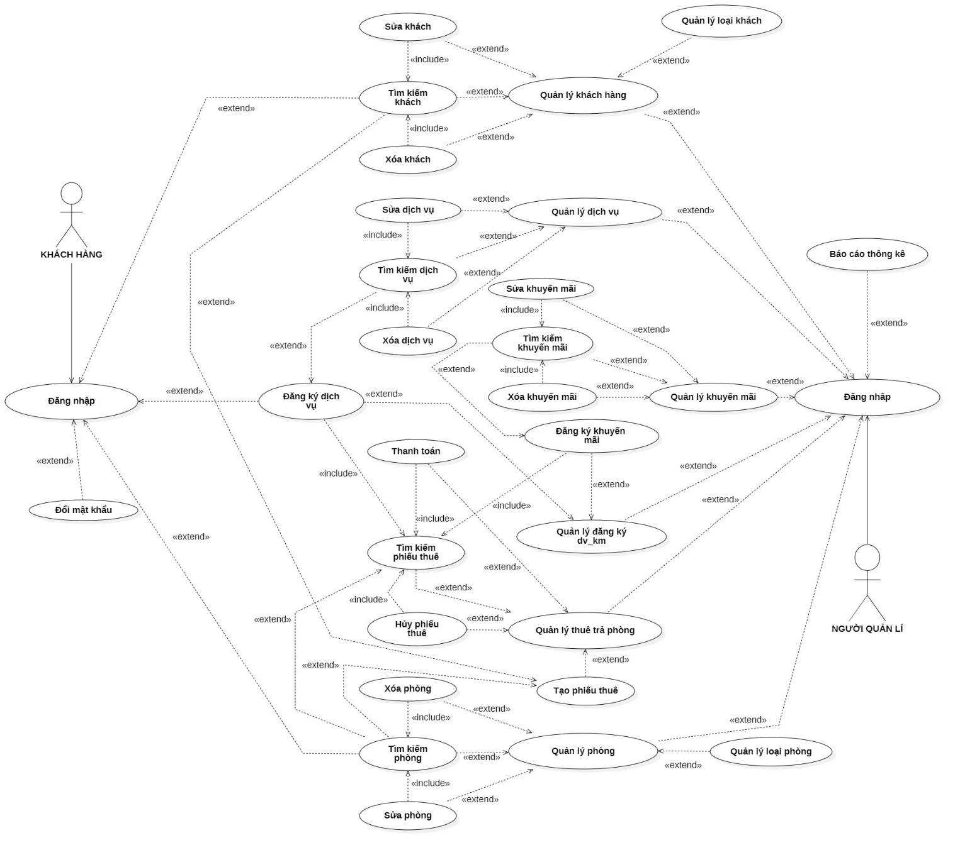

## Danh sách các tác nhân của hệ thống

|  |  |  |
| --- | --- | --- |
| STT | Tác nhân của hệ thống | Ý nghĩa |
| 1 | Người quản trị | Người quản trị hệ thống |
| 2 | Khách hàng | Khách hàng |

## Danh sách Usecase

|  |  |  |
| --- | --- | --- |
| STT | Usecase | Ý nghĩa |
| 1 | Đăng nhập | Người đăng nhập vào hệ thống |
| 2 | Quản lý đăng kí dv_km | Quản lý đăng kí dịch vụ và khuyến mãi |
| 3 | Đăng kí dịch vụ | Người dùng đăng kí dịch vụ |
| 4 | Đăng kí khuyến mãi | Người quản lý đăng kí khuyến mãi |
| 5 | Đổi mật khẩu | Khách hàng đổi mật khẩu |
| 6 | Quản lý báo cáo | Người quản lý có thể xem và xuất báo cáo theo yêu cầu |
| 7 | Quản lý thuê trả phòng | Người quản lý có thể tạo phiếu thuê, thêm khách vào phiếu thuê, hủy phiếu thuê, thanh toán |
| 8 | Quản lý dịch vụ | Người quản lý thêm, xóa, sửa, tìm kiếm dịch vụ |
| 9 | Quản lý khuyến mãi | Người quản lý thêm, xóa, sửa, tìm kiếm khuyến mãi |
| 10 | Quản lý phòng | Người quản lý thêm, xóa, sửa, tìm kiếm phòng |
| 11 | Quản lý khách hàng | Người quản lý thêm, xóa, sửa, tìm kiếm khách hàng |
| 12 | Quản lý loại phòng | Người quản lý thêm, xóa, sửa, tìm kiếm loại phòng |
| 13 | Quản lý loại khách | Người quản lý thêm, xóa, sửa, tìm kiếm loại khách |

## Đặc tả Usecase và sơ đồ hoạt động (Activity Diagram)

* + 1. ***Đăng nhập***
* Tên Usecase: Đăng nhập
* Mô tả: Người dùng đăng nhập vào hệ thống
* Luồng sự kiện:

* Tiền điều kiện: Người dùng có tài khoản và mật khẩu đăng nhập
* Hậu điều kiện: Không có
* Mối quan hệ : Người dùng và hệ thống quản lí khách sạn
  + 1. ***Quản lý đăng ký dv_km***
* Tên Usecase: Quản lý đăng ký dv_km
* Mô tả: Người dùng có thể quản lý việc đăng ký các dịch vụ và khuyến mãi
* Luồng sự kiện:

* Tiền điều kiện: Người dùng đã đăng nhập vào hệ thống quản lí khách sạn
* Hậu điều kiện: Không có
* Mối quan hệ : Người dùng và hệ thống quản lí khách sạn
  + 1. ***Đăng kí dịch vụ***
* Tên Usecase: Đăng kí dịch vụ
* Mô tả: Khách hàng đăng kí dịch vụ
* Luồng sự kiện:

* Tiền điều kiện: Khách hàng đã đăng nhập vào hệ thống quản lí khách sạn
* Hậu điều kiện: Không có
* Mối quan hệ : Khách hàng và hệ thống quản lí khách sạn
  + 1. ***Đăng kí khuyến mãi***
* Tên Usecase: Đăng kí khuyến mãi
* Mô tả: Người quản lý đăng kí khuyến mãi
* Luồng sự kiện:

* Tiền điều kiện: Người quản lý đã đăng nhập vào hệ thống quản lí khách sạn
* Hậu điều kiện: Không có
* Mối quan hệ : Người quản lý và hệ thống quản lí khách sạn
  + 1. ***Đổi mật khẩu***
* Tên Usecase: Đổi mật khẩu
* Mô tả: Người dùng đổi mật khẩu
* Luồng sự kiện:

* Tiền điều kiện: Người dùng đã đăng nhập vào hệ thống quản lí khách sạn
* Hậu điều kiện: Không có
* Mối quan hệ : Người dùng và hệ thống quản lí khách sạn
  + 1. ***Quản lý báo cáo***
* Tên Usecase: Quản lý báo cáo
* Mô tả: Người quản lý có thể xem báo cáo của hệ thống quản lý khách sạn theo tháng, theo năm
* Luồng sự kiện:

* Tiền điều kiện: Người quản lý đã đăng nhập vào hệ thống quản lí khách sạn
* Hậu điều kiện: Không có
* Mối quan hệ : Người quản lý và hệ thống quản lí khách sạn
  + 1. ***Quản lý thuê trả phòng***

1. ***Tìm kiếm phiếu thuê và Thanh toán***

* Tên Usecase: Tìm kiếm phiếu thuê và Thanh toán
* Mô tả: Người quản lý có thể tìm kiếm phiếu thuê và xác nhận đã thanh toán cho khách hàng
* Luồng sự kiện:

* Tiền điều kiện: Người quản lý đã đăng nhập vào hệ thống quản lí khách sạn
* Hậu điều kiện: Không có
* Mối quan hệ : Người quản lý và hệ thống quản lí khách sạn

1. ***Hủy phiếu thuê, Thêm phiếu thuê và Sửa phiếu thuê***

* Tên Usecase: Hủy phiếu thuê, Thêm phiếu thuê và Sửa phiếu thuê
* Mô tả: Người quản lý có thể thêm,xóa,sửa phiếu thuê
* Luồng sự kiện:

* Tiền điều kiện: Người quản lý đã đăng nhập vào hệ thống quản lí khách sạn
* Hậu điều kiện: Không có
* Mối quan hệ : Người quản lý và hệ thống quản lí khách sạn
  + 1. ***Quản lý dịch vụ***

1. ***Thêm dịch vụ và Sửa dịch vụ***

* Tên Usecase: Thêm dịch vụ và Sửa dịch vụ
* Mô tả: Người quản lý có thể Thêm, sửa thông tin dịch vụ
* Luồng sự kiện:

* Tiền điều kiện: Người quản lý đã đăng nhập vào hệ thống quản lí khách sạn
* Hậu điều kiện: Không có
* Mối quan hệ : Người quản lý và hệ thống quản lí khách sạn

1. ***Tìm kiếm dịch vụ và Xóa dịch vụ***

* Tên Usecase: Tìm kiếm dịch vụ và Xóa dịch vụ
* Mô tả: Người quản lý có thể tìm, xóa thông tin dịch vụ
* Luồng sự kiện:

* Tiền điều kiện: Người quản lý đã đăng nhập vào hệ thống quản lí khách sạn
* Hậu điều kiện: Không có
* Mối quan hệ : Người quản lý và hệ thống quản lí khách sạn
  + 1. ***Quản lý khách hàng***

1. ***Thêm khách và Sửa khách***

* Tên Usecase: Thêm khách và Sửa khách
* Mô tả: Người quản lý có thể thêm, sửa thông tin khách hàng
* Luồng sự kiện:

* Tiền điều kiện: Người quản lý đã đăng nhập vào hệ thống quản lí khách sạn
* Hậu điều kiện: Không có
* Mối quan hệ : Người quản lý và hệ thống quản lí khách sạn

1. ***Xóa khách và Tìm kiếm khách***

* Tên Usecase: Xóa khách và Tìm kiếm khách
* Mô tả: Người quản lý có thể tìm, xóa thông tin khách hàng
* Luồng sự kiện:

* Tiền điều kiện: Người quản lý đã đăng nhập vào hệ thống quản lí khách sạn
* Hậu điều kiện: Không có
* Mối quan hệ : Người quản lý và hệ thống quản lí khách sạn
  + 1. ***Quản lý khuyến mãi***

1. ***Thêm khuyến mãi và Sửa khuyến mãi***

* Tên Usecase: Thêm khuyến mãi và Sửa khuyến mãi
* Mô tả: Người quản lý có thể thêm, sửa thông tin khuyến mãi
* Luồng sự kiện:

* Tiền điều kiện: Người quản lý đã đăng nhập vào hệ thống quản lí khách sạn
* Hậu điều kiện: Không có
* Mối quan hệ : Người quản lý và hệ thống quản lí khách sạn

1. ***UserCase Xóa khuyến mãi và Tìm kiếm khuyến mãi***

* Tên Usecase: Xóa khuyến mãi và Tìm kiếm khuyến mãi
* Mô tả: Người quản lý có thể tìm kiếm, xóa thông tin khuyến mãi
* Luồng sự kiện:

* Tiền điều kiện: Người quản lý đã đăng nhập vào hệ thống quản lí khách sạn
* Hậu điều kiện: Không có
* Mối quan hệ : Người quản lý và hệ thống quản lí khách sạn
  + 1. ***Quản lý loại khách***

1. ***Thêm loại khách và Sửa loại khách***

* Tên Usecase: Thêm loại khách và Sửa loại khách
* Mô tả: Người quản lý có thể thêm, sửa thông tin loại khách
* Luồng sự kiện:

* Tiền điều kiện: Người quản lý đã đăng nhập vào hệ thống quản lí khách sạn
* Hậu điều kiện: Không có
* Mối quan hệ : Người quản lý và hệ thống quản lí khách sạn

1. ***Xóa loại khách***

* Tên Usecase: Xóa loại khách
* Mô tả: Người quản lý có thể xóa thông tin loại khách
* Luồng sự kiện:

* Tiền điều kiện: Người quản lý đã đăng nhập vào hệ thống quản lí khách sạn
* Hậu điều kiện: Không có
* Mối quan hệ : Người quản lý và hệ thống quản lí khách sạn
  + 1. ***Quản lý phòng***

1. ***Thêm phòng và Sửa phòng***

* Tên Usecase: Thêm phòng, sửa phòng
* Mô tả: Người quản lý có thể thêm, sửa thông tin phòng
* Luồng sự kiện:

* Tiền điều kiện: Người quản lý đã đăng nhập vào hệ thống quản lí khách sạn
* Hậu điều kiện: Không có
* Mối quan hệ : Người quản lý và hệ thống quản lí khách sạn

1. ***Xóa phòng và Tìm kiếm phòng***

* - Tên Usecase: Xóa phòng và Tìm kiếm phòng
* Mô tả: Người quản lý có thể Xóa, tìm kiếm thông tin phòng
* Luồng sự kiện:

* Tiền điều kiện: Người quản lý đã đăng nhập vào hệ thống quản lí khách sạn
* Hậu điều kiện: Không có
* Mối quan hệ : Người quản lý và hệ thống quản lí khách sạn
  + 1. ***Quản lý loại phòng***

1. ***Thêm loại phòng và Sửa loại phòng***

* Tên Usecase: Thêm loại phòng và Sửa loại phòng
* Mô tả: Người quản lý có thể thêm, sửa thông tin loại phòng
* Luồng sự kiện:

* Tiền điều kiện: Người quản lý đã đăng nhập vào hệ thống quản lí khách sạn
* Hậu điều kiện: Không có
* Mối quan hệ : Người quản lý và hệ thống quản lí khách sạn

1. ***UserCase Xóa loại phòng***

* Tên Usecase: Xóa loại phòng
* Mô tả: Người quản lý có thể xóa thông tin loại phòng
* Luồng sự kiện:

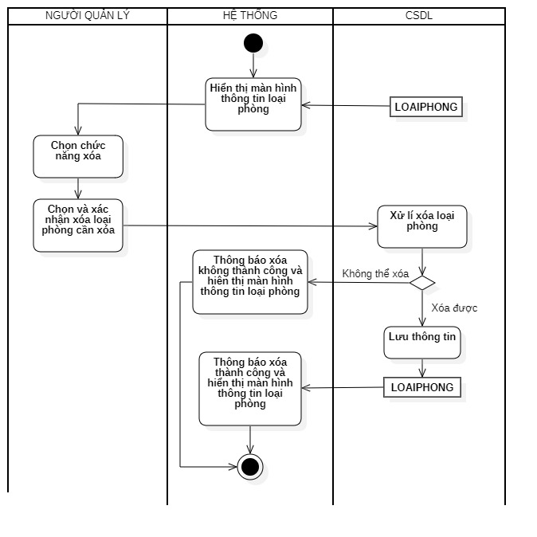

* Tiền điều kiện: Người quản lý đã đăng nhập vào hệ thống quản lí khách sạn
* Hậu điều kiện: Không có
* Mối quan hệ : Người quản lý và hệ thống quản lí khách sạn

## Sơ đồ trình tự (Sequence Diagram) và sơ đồ lớp (Class Diagram)

* + 1. ***Đăng nhập***
* **Sequence Diagram**

* **Class Diagram**

* + 1. ***Quản lý đăng ký dv_km***
* **Sequence Diagram**

* **Class Diagram**

* + 1. ***Đăng kí dịch vụ***
* **Sequence Diagram**

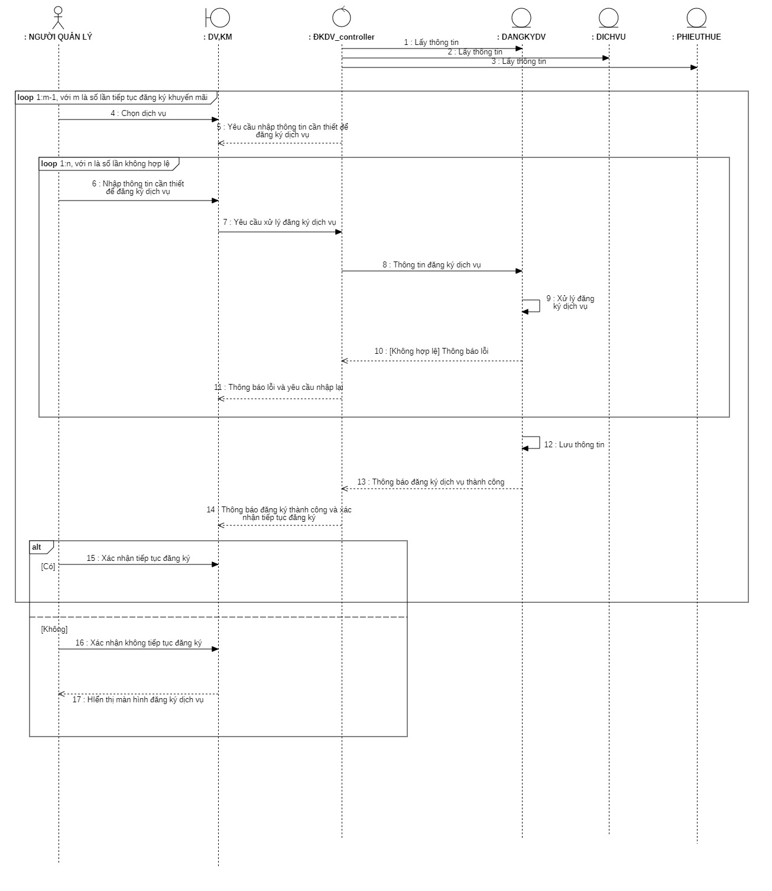

* **Class Diagram**

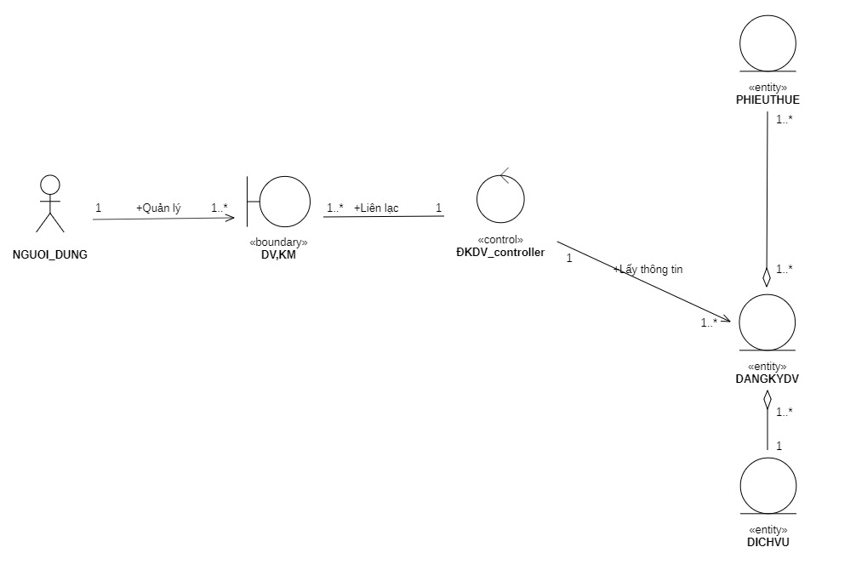

* + 1. ***Đăng kí khuyến mãi***
* **Sequence Diagram**

* **Class Diagram**

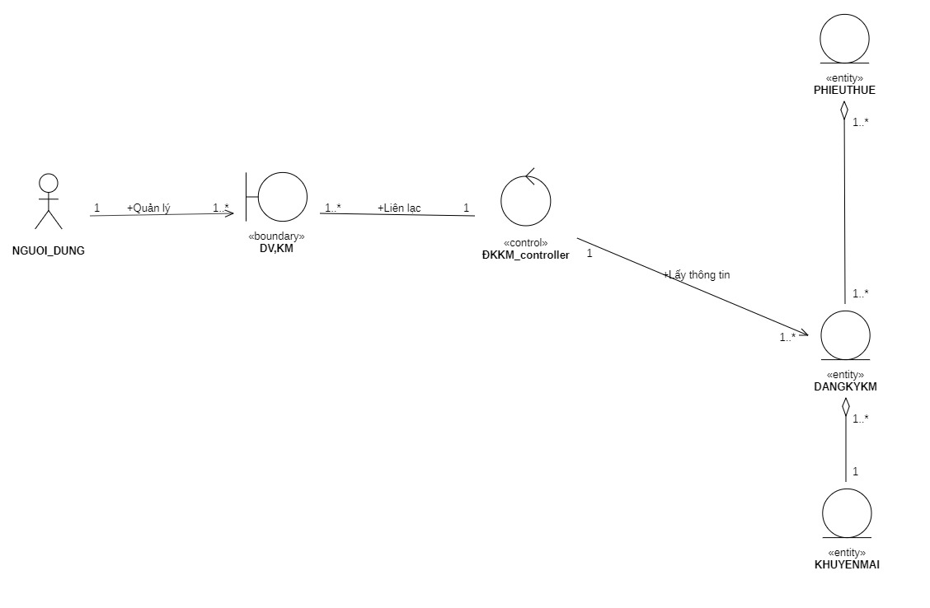

* + 1. ***Đổi mật khẩu***
* **Sequence Diagram**

* **Class Diagram**

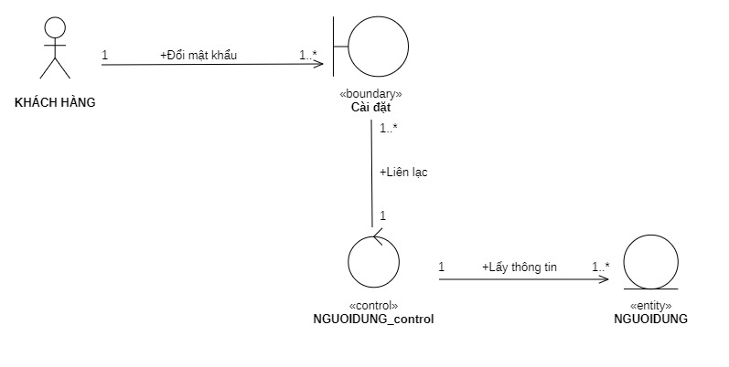

* + 1. ***Quản lý báo cáo***
* **Sequence Diagram**
* **Quản lý báo cáo**

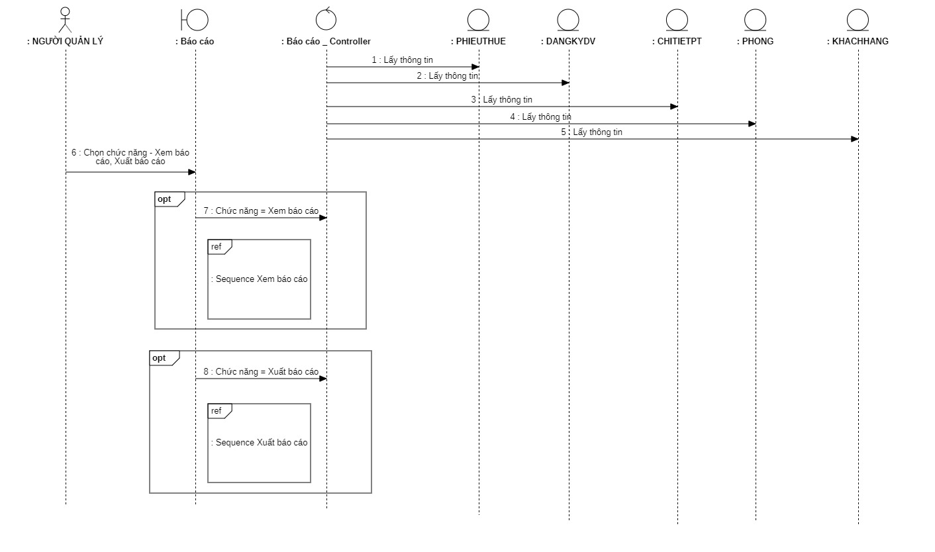

* **Xem báo cáo**

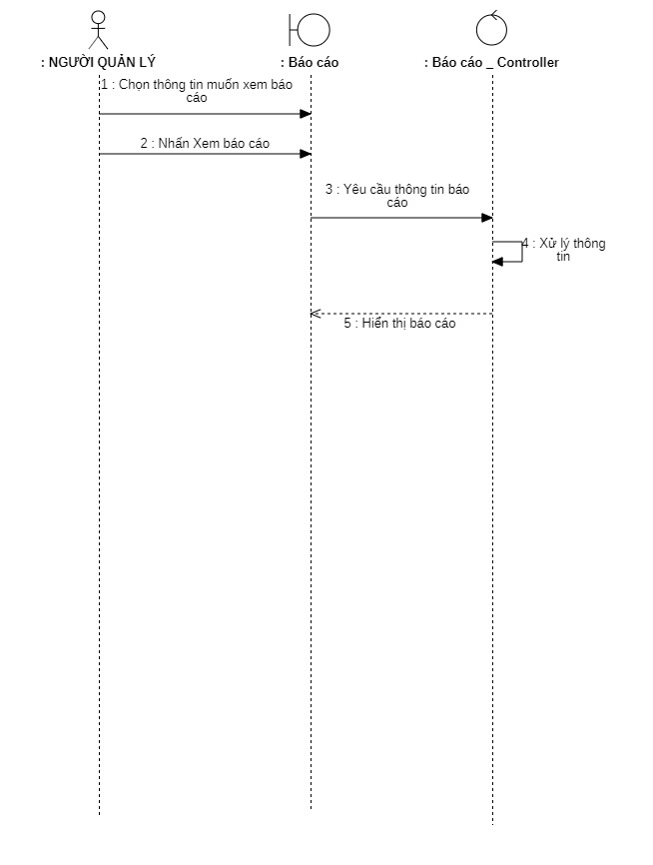

* **Xuất báo cáo**

* **Sequence Diagram**

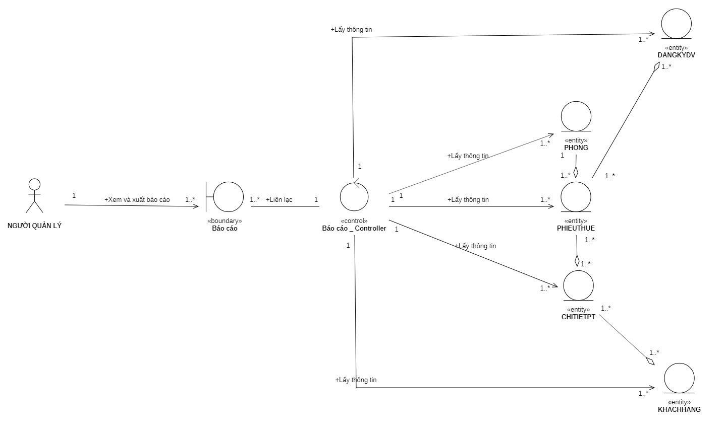

* + 1. ***Quản lý thuê trả phòng***
* **QL thuê trả - Thanh toán, Tìm kiếm phiếu thuê**
  + **Sequence Diagram**

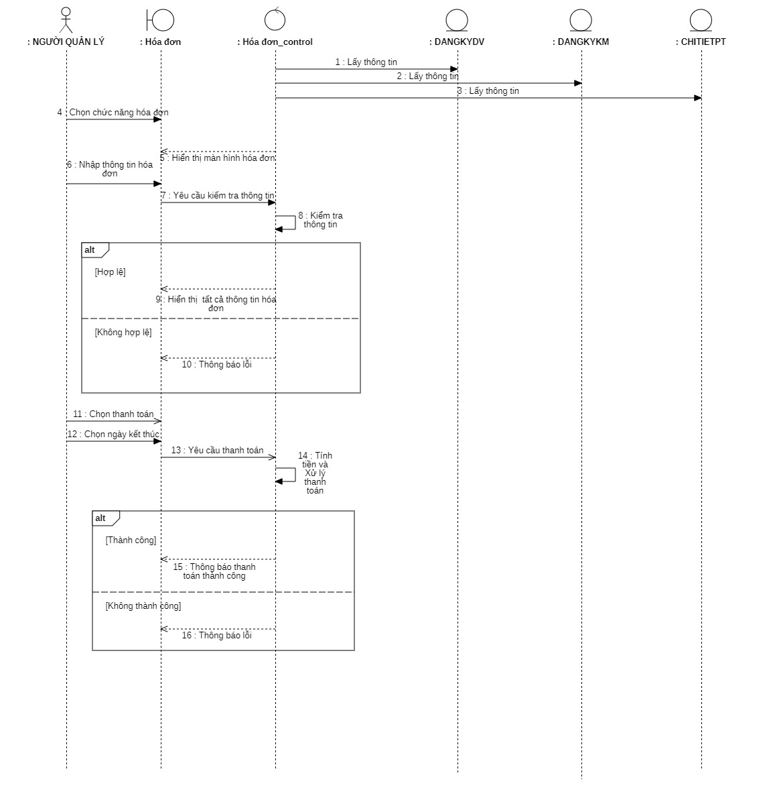

* + **Class Diagram**

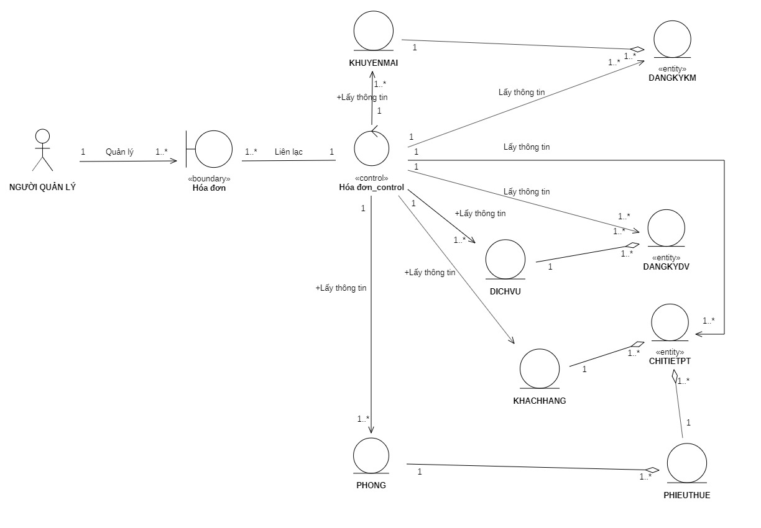

* **QL thuê trả - thêm, sửa, xóa**
  + **Sequence Diagram**

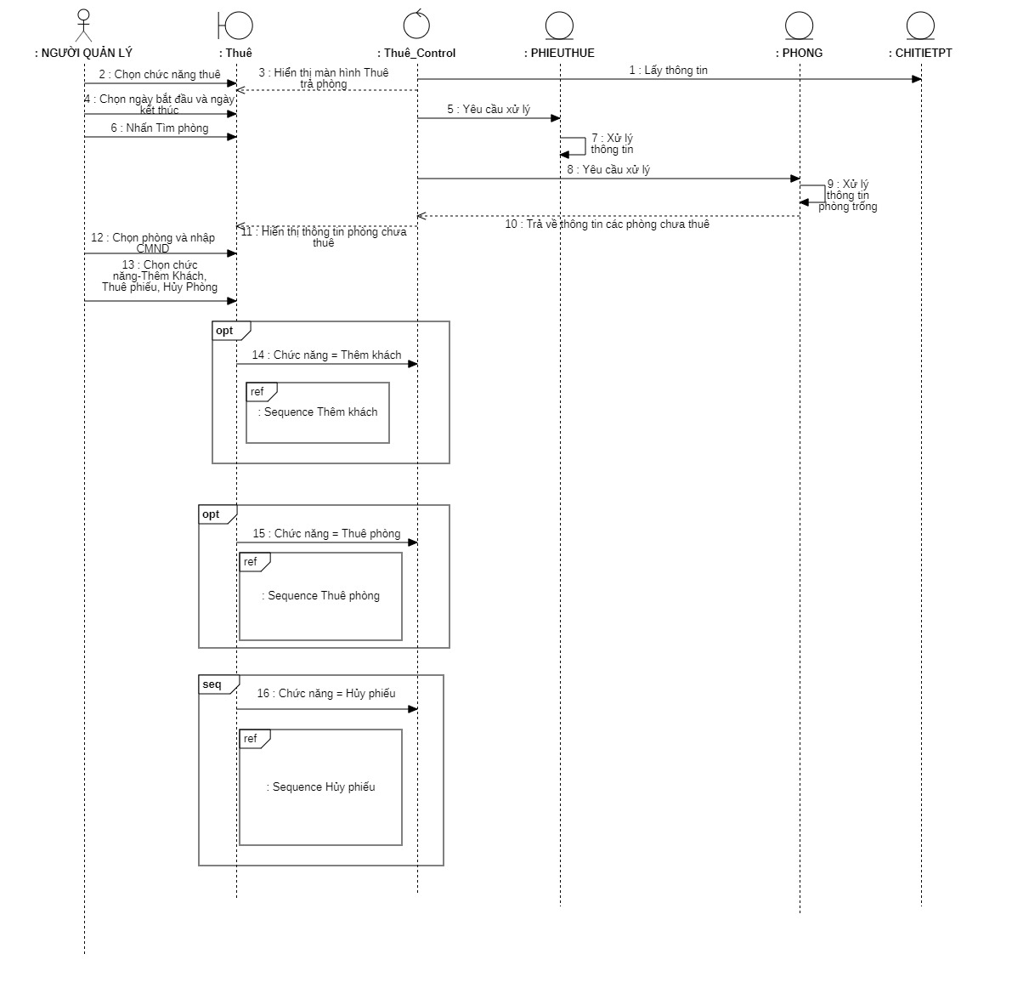

* **Tạo phiếu thuê**

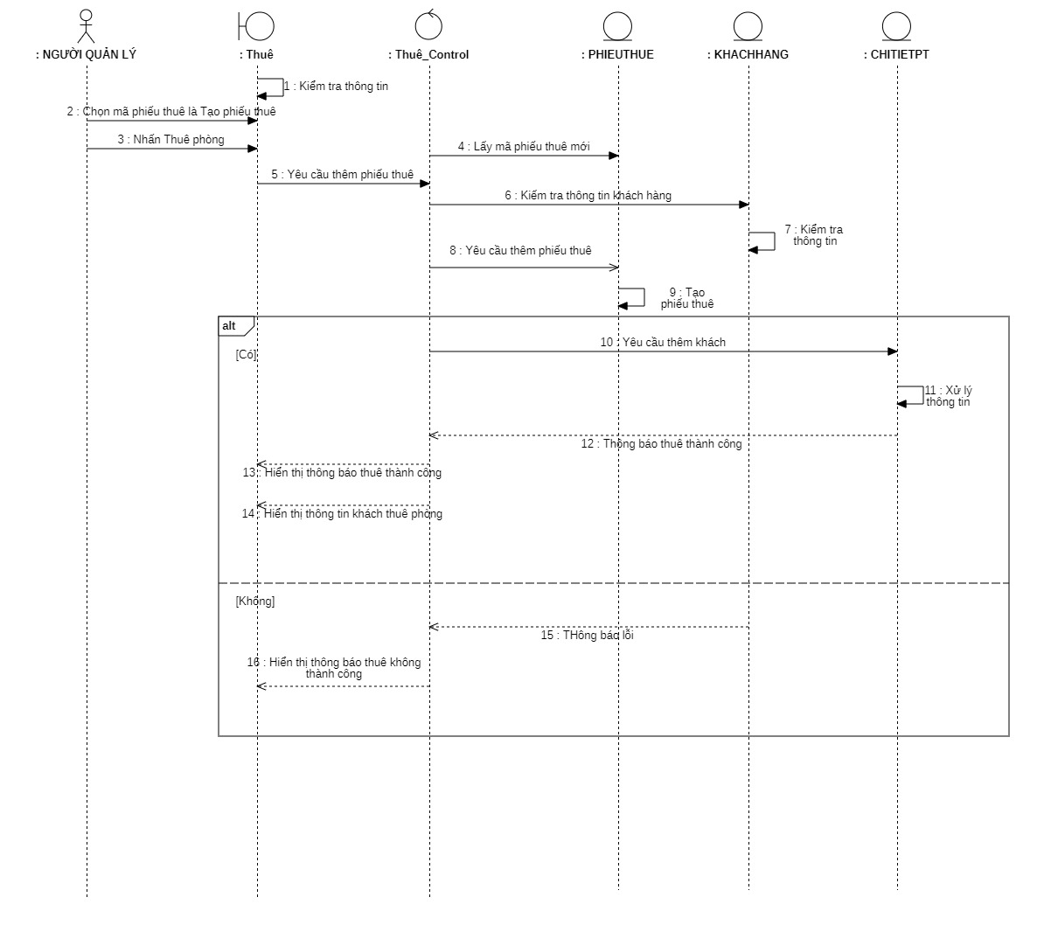

* **Thêm khách hàng**

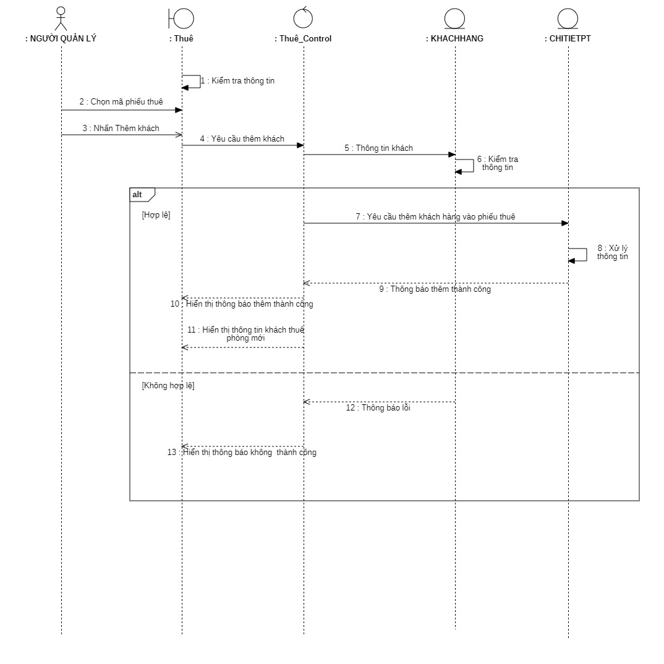

* **Hủy phiếu thuê**

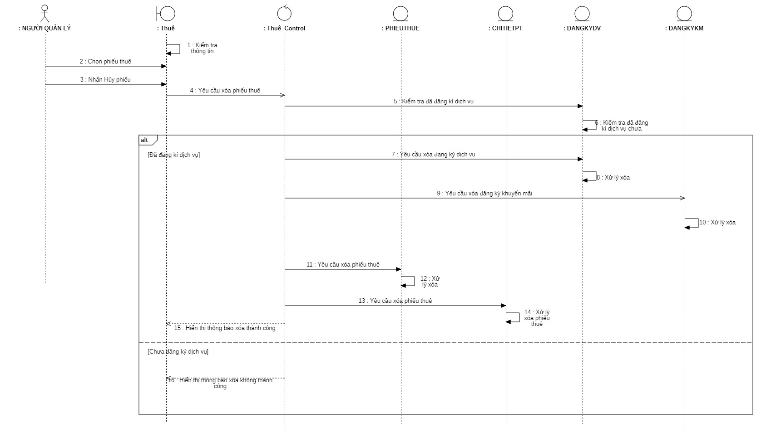

* **Class Diagram**

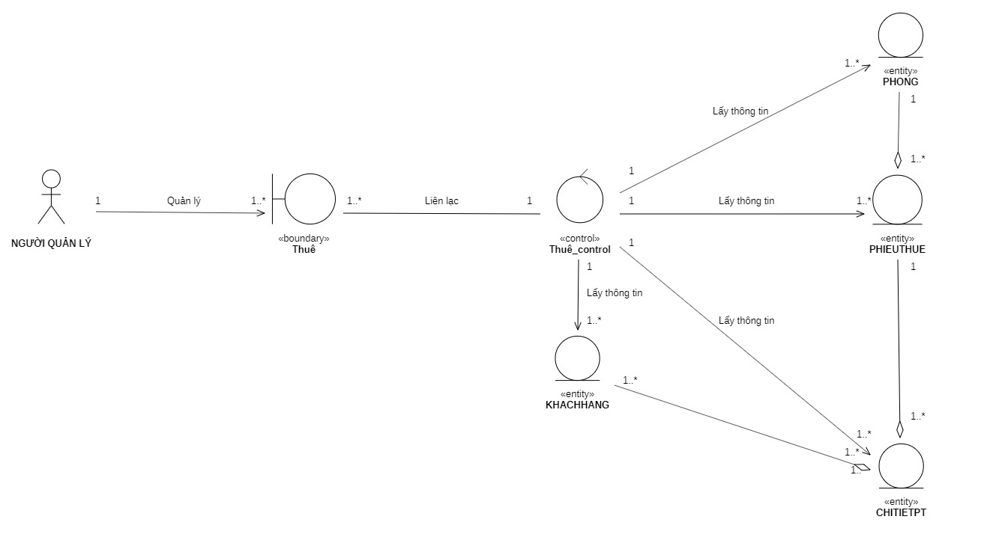

* + 1. ***Quản lý dịch vụ***
* **Sequence Diagram**

* **Thêm dịch vụ**

* **Sửa dịch vụ**

* **Xóa dịch vụ**

* **Tìm kiếm dịch vụ**

* **Class Diagram**

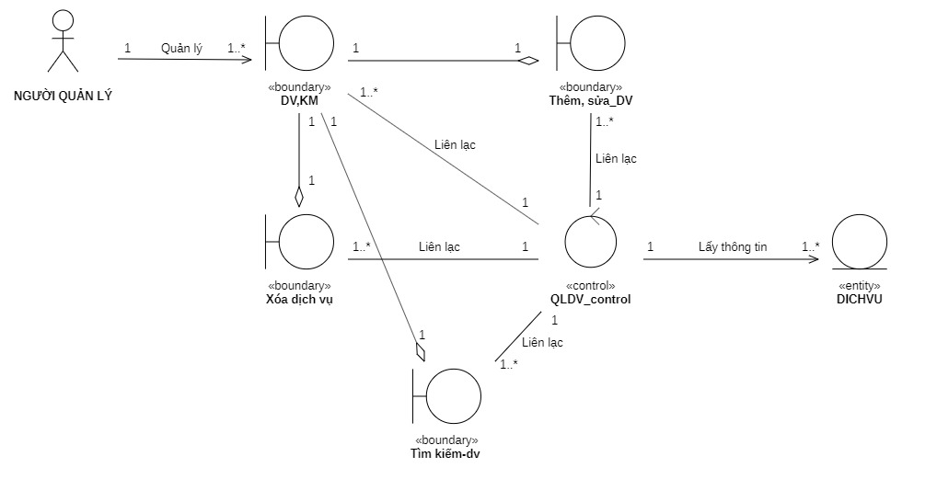

* + 1. ***Quản lý khách hàng***
  + **Sequence Diagram**

* **Thêm khách**

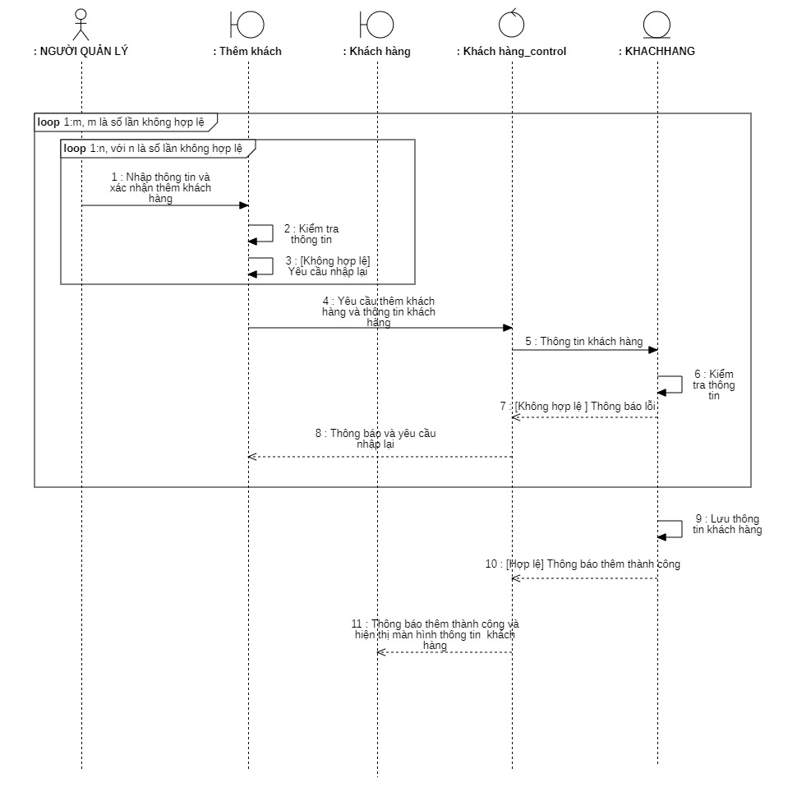

* **Sửa khách**

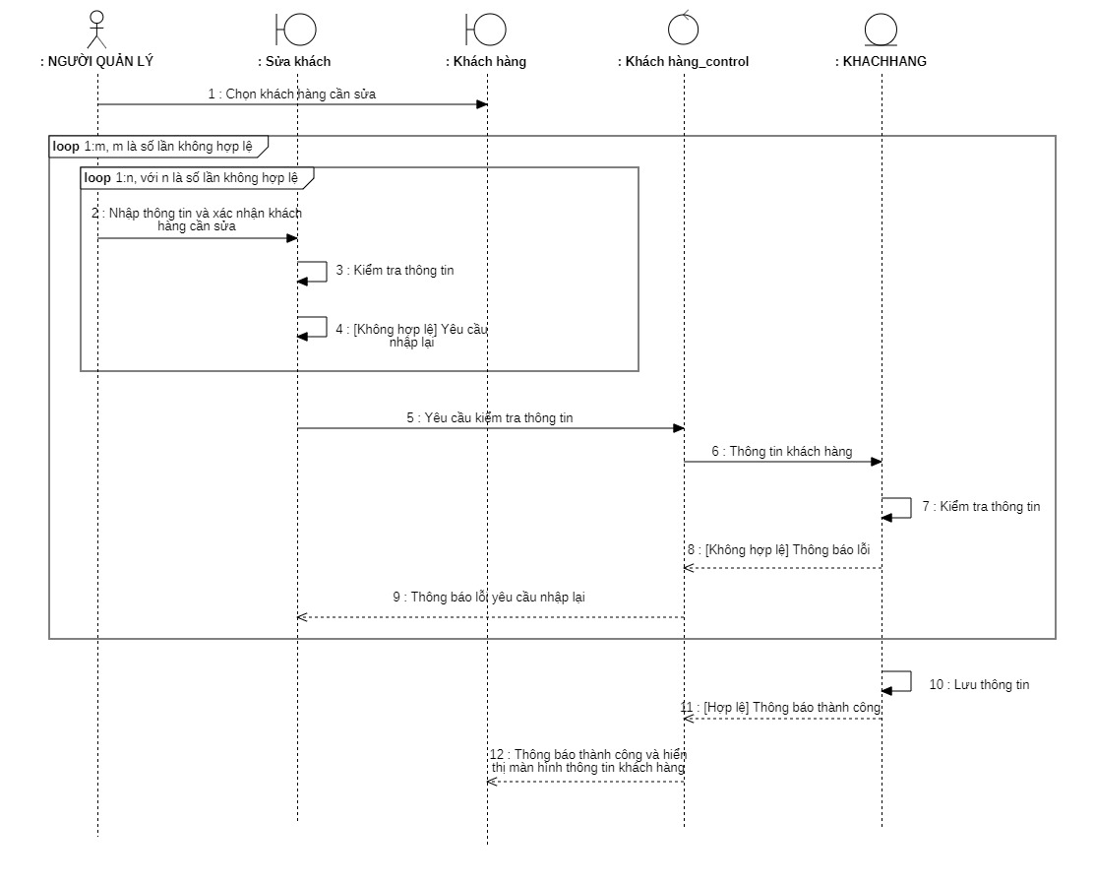

* **Tìm kiếm khách**

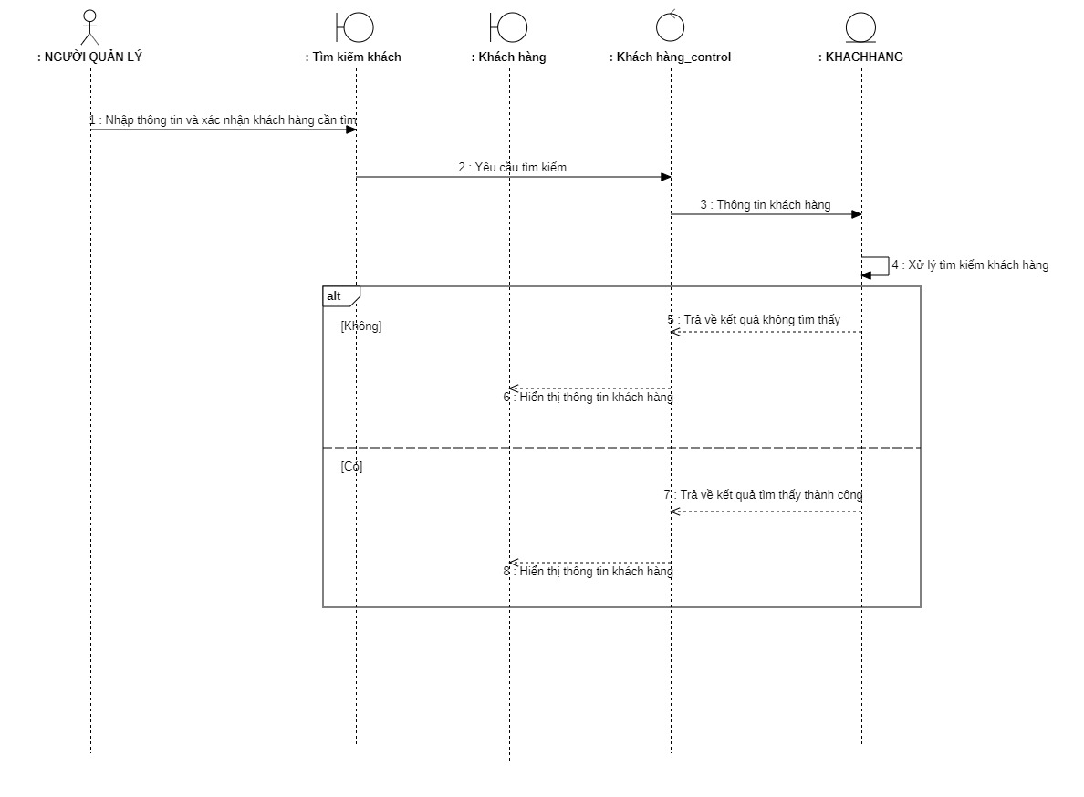

* **Xóa khách**

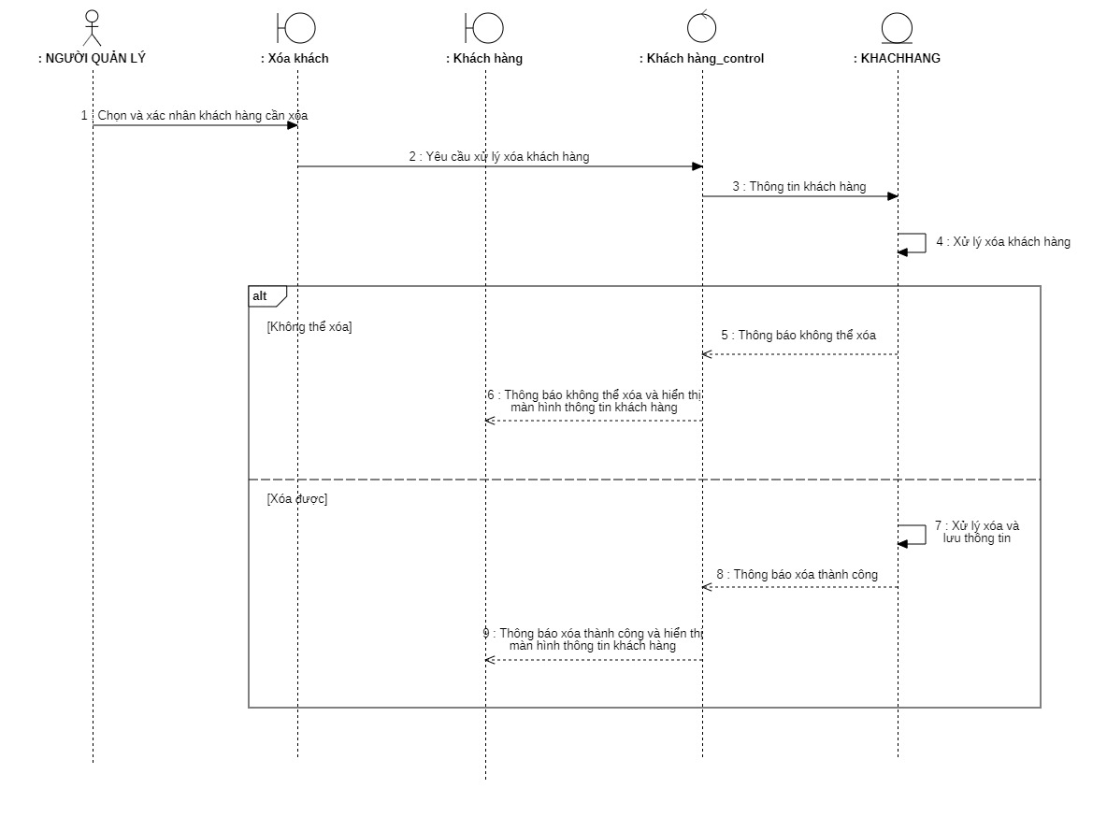

* + **Class Diagram**

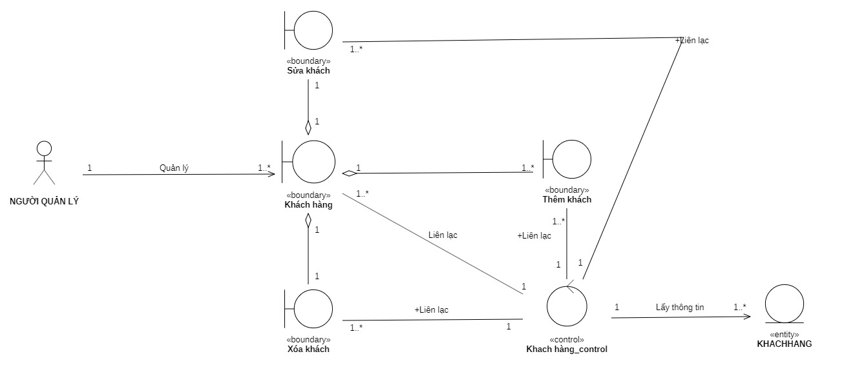

* + 1. ***Quản lý khuyến mãi***
* **Sequence Diagram**

* **Thêm khuyến mãi**

* **Sửa khuyến mãi**

* **Tìm kiếm khuyến mãi**

* **Xóa khuyến mãi**

* **Class Diagram**

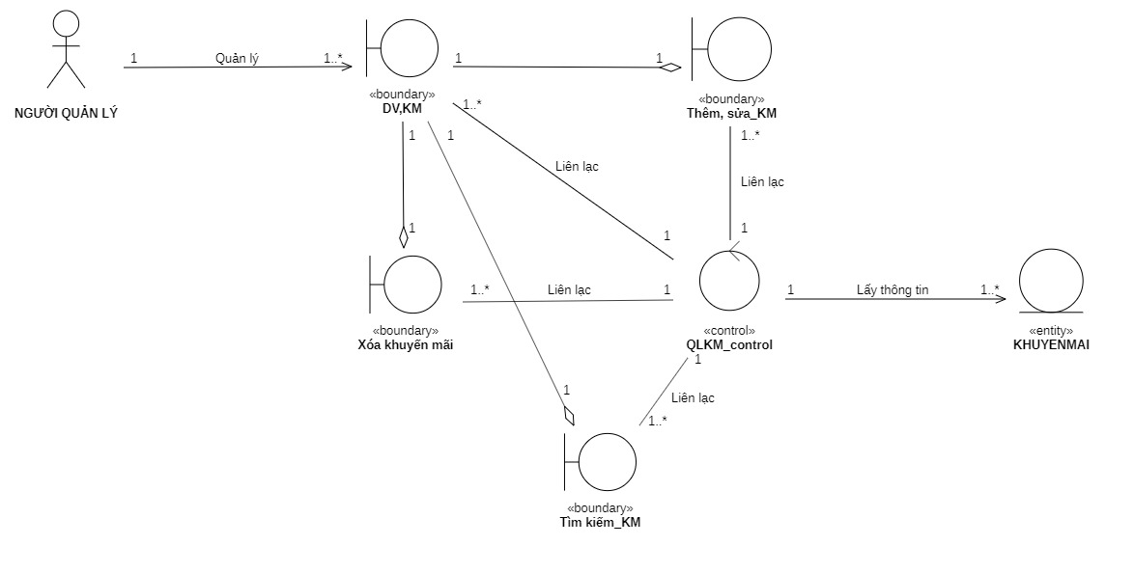

* + 1. ***Quản lý loại khách***
* **Sequence Diagram**

* **Thêm loại khách**

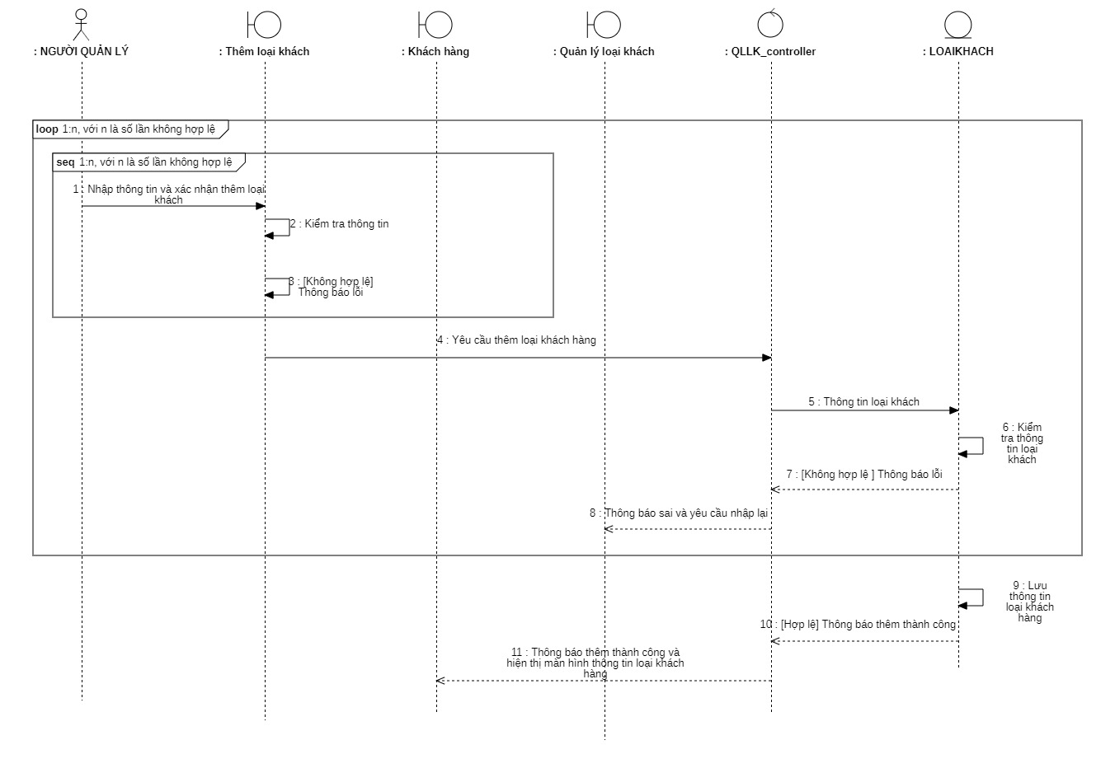

* **Sửa loại khách**

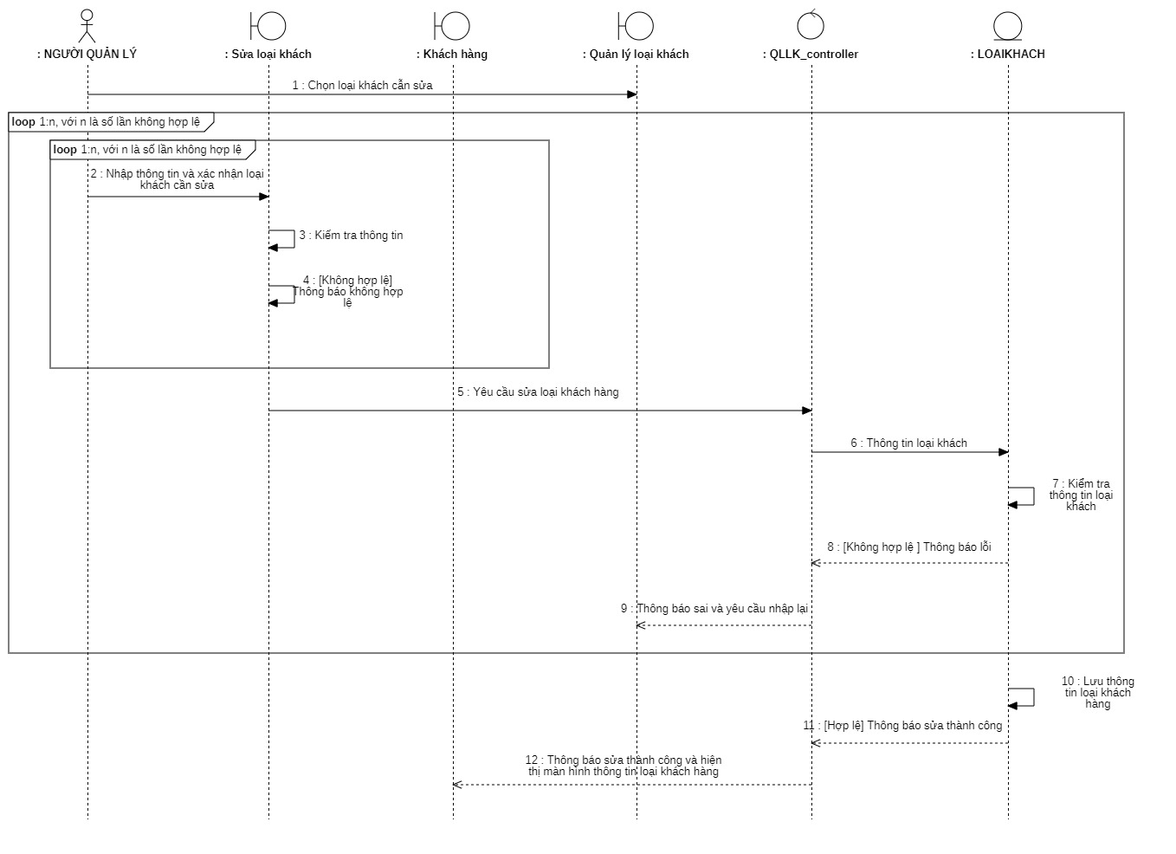

* **Xóa loại khách**

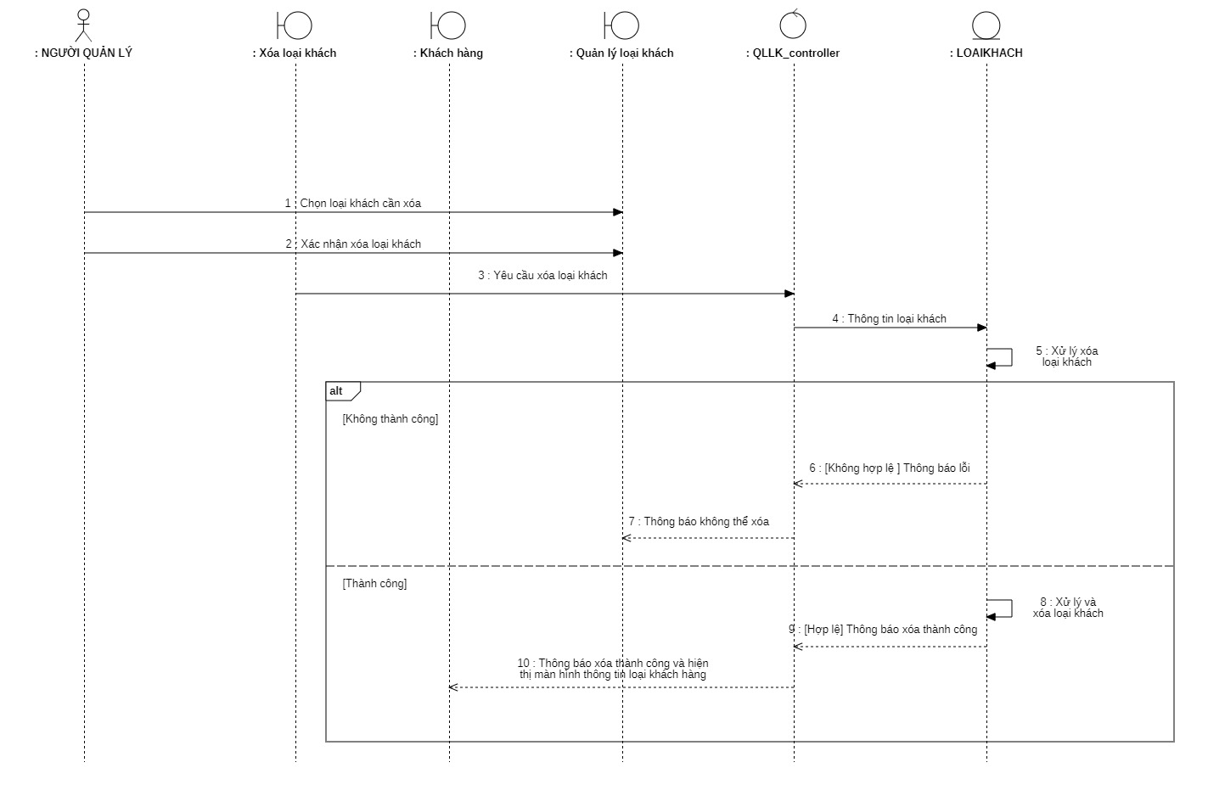

* **Sequence Diagram**

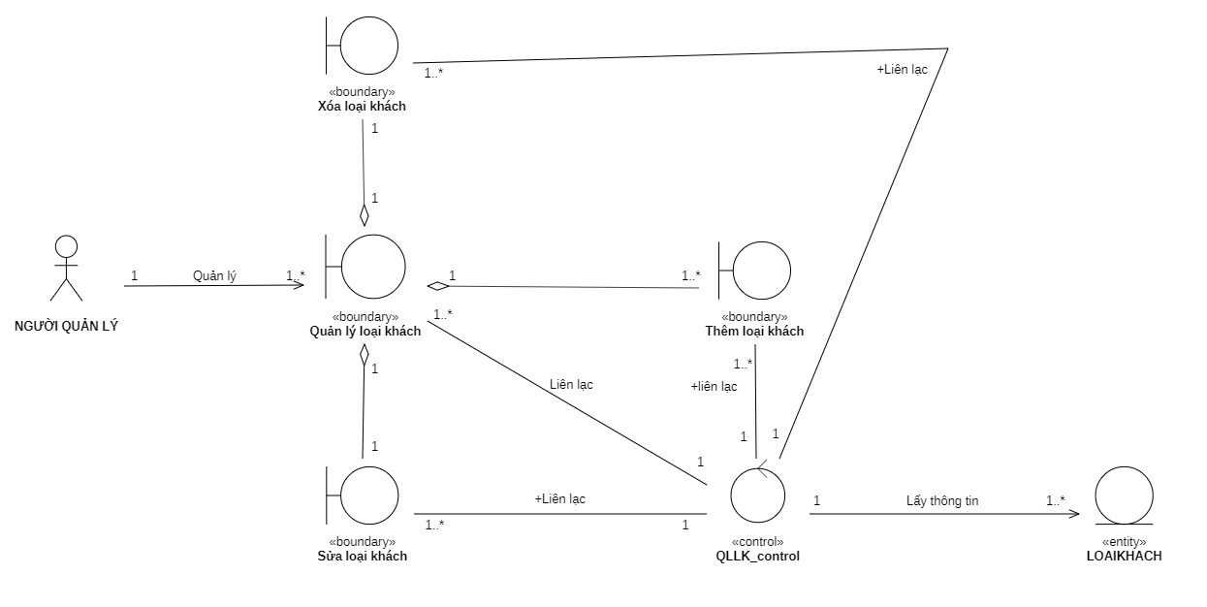

* + 1. ***Quản lý phòng***
* **Sequence Diagram**

* **Thêm phòng**

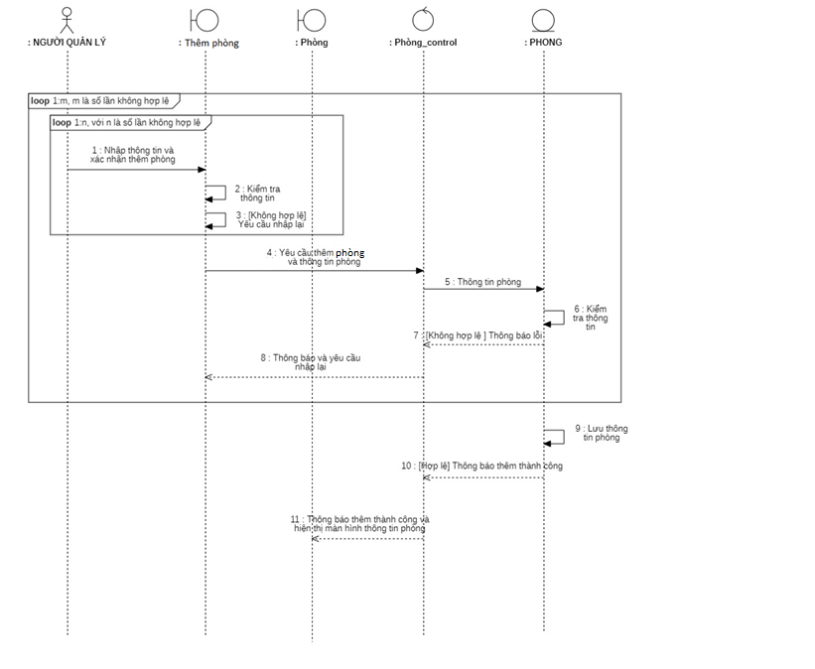

* **Sửa phòng**

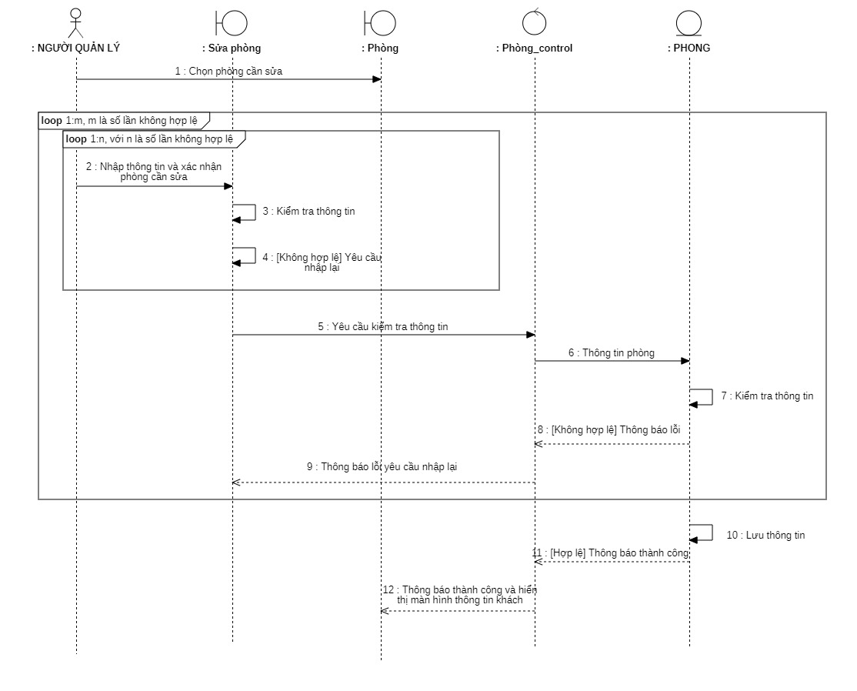

* **Xóa phòng**

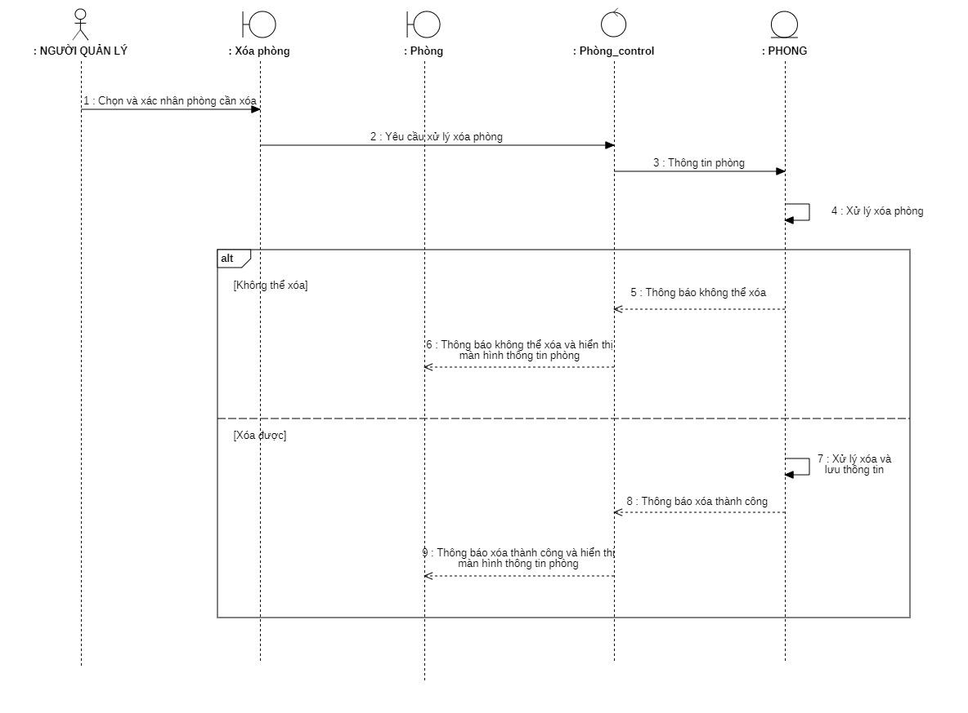

* **Tìm kiếm phòng**

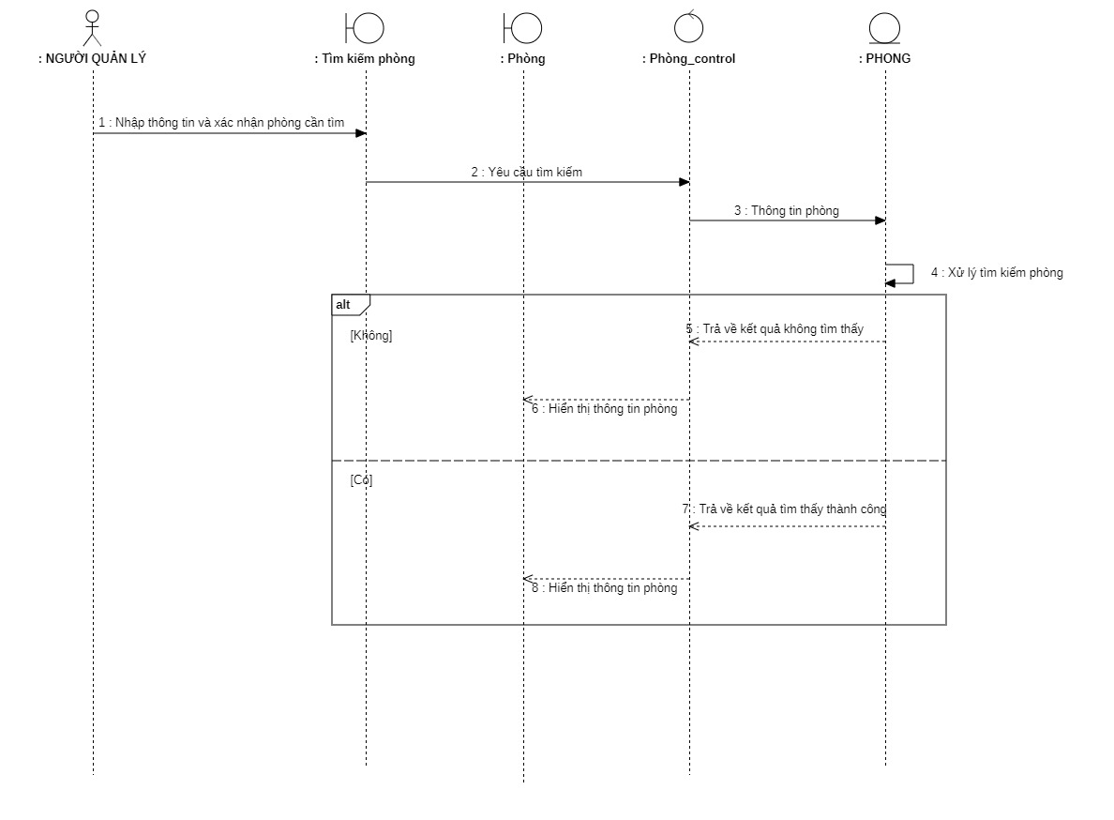

* **Sequence Diagram**

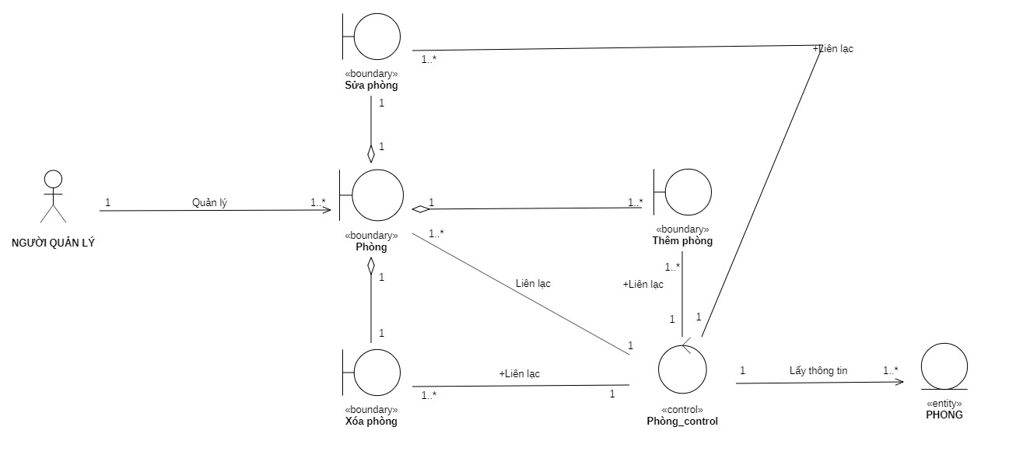

* + 1. ***Quản lý loại phòng***
* **Sequence Diagram**

* **Thêm loại phòng**

* **Sửa loại phòng**

* **Xóa loại phòng**

* **Class Diagram**

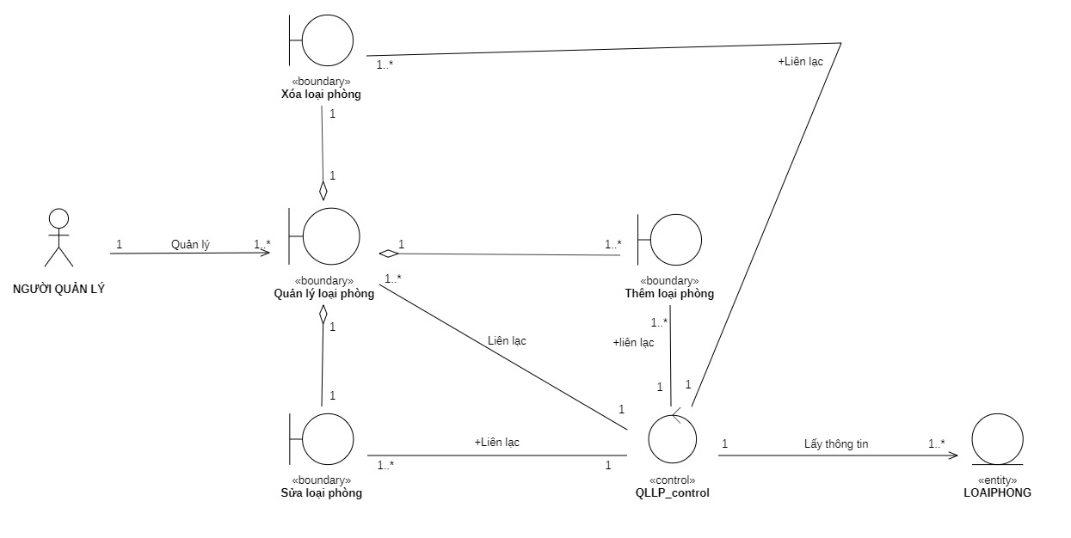

## Class Diagram

* + 1. *Class Diagram tổng*

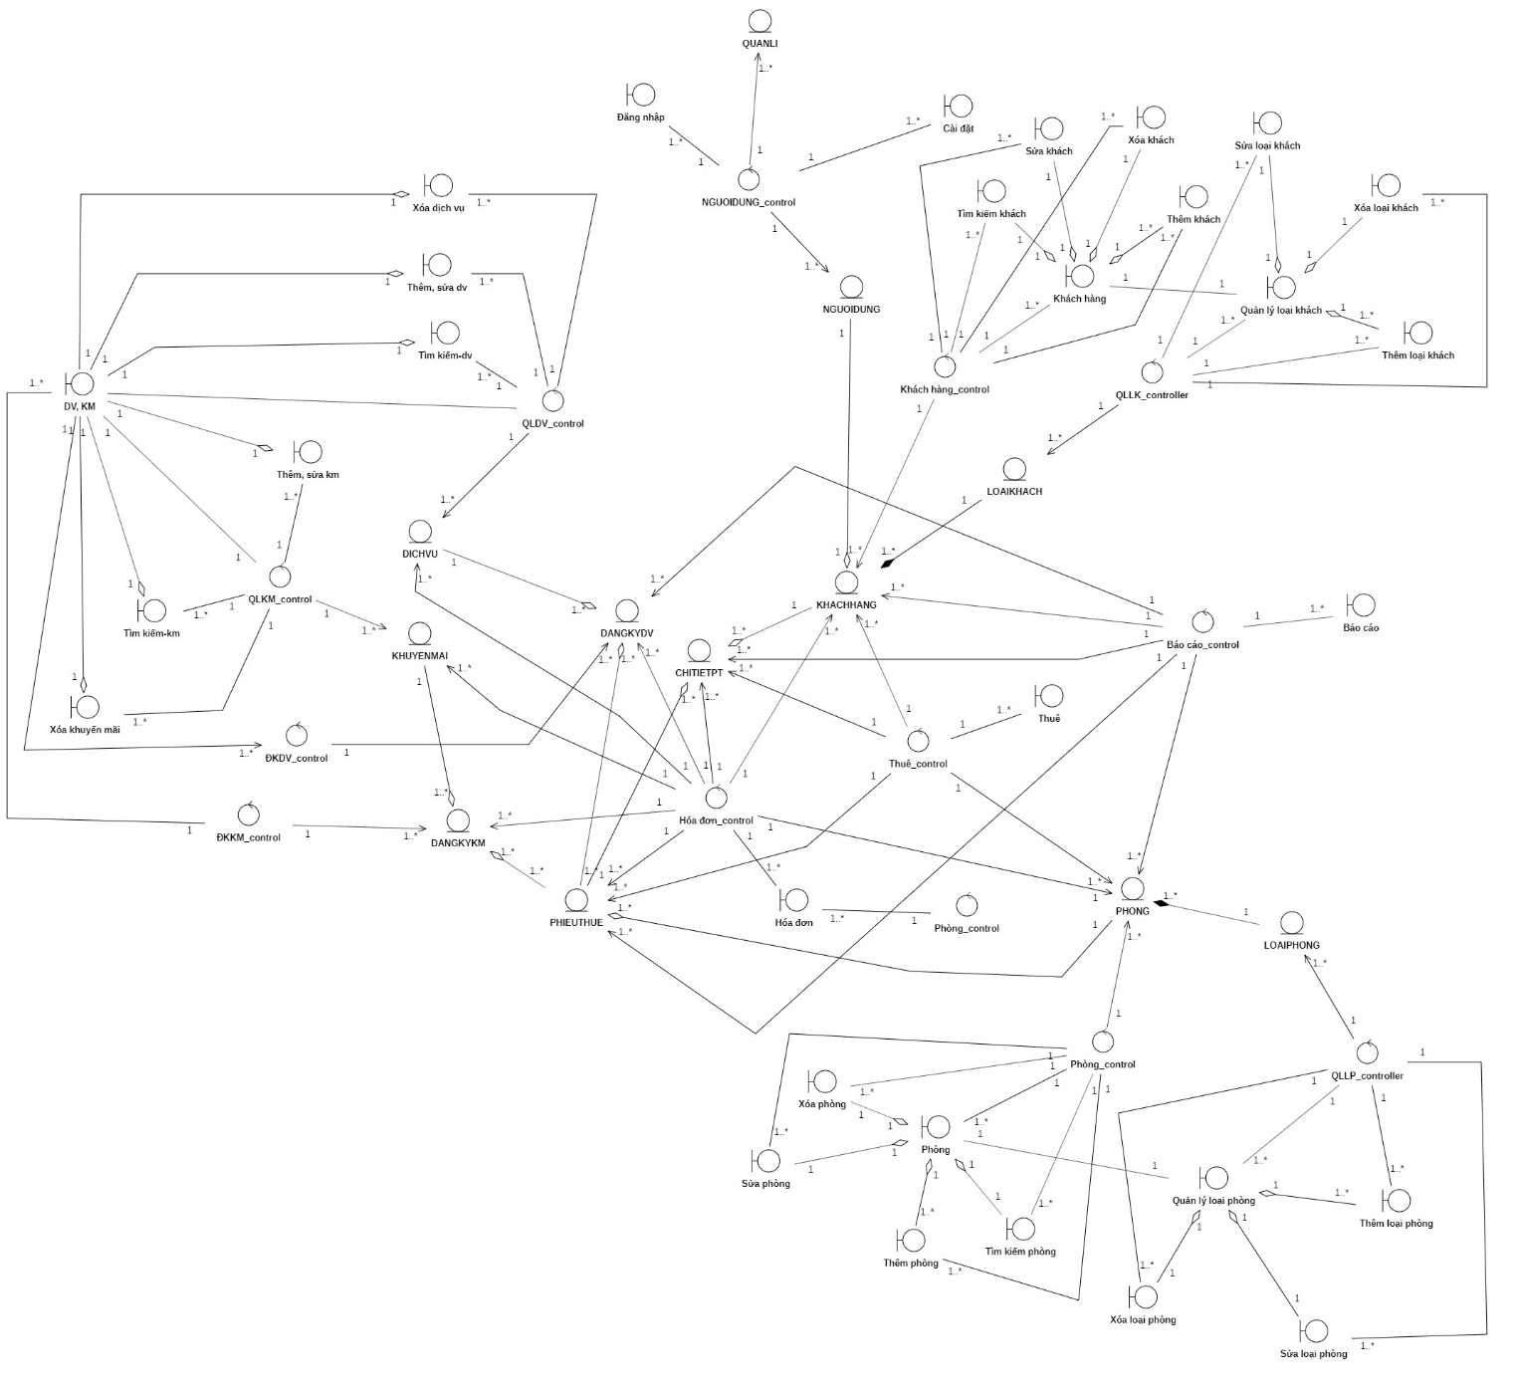

* + 1. *Entity Class*

* + 1. *Đặc tả Class Diagram*

|  |  |  |
| --- | --- | --- |
| PHONG | | |
|  | Tên | Ý nghĩa |
| Attribute | - _sophong: String | Số Phòng |
| - _loaiphong: String | Loại phòng |
| - _sokhach: String | Số khách |
| - _ghichu: String | Ghi chú |
| Operation | + get_sophong(): String | Lấy số phòng |
| + set_sophong(sophong: String): void | Gán số phòng |
| + get_loaiphong(): String | Lấy loại phòng |
| + set_loaiphong(loaiphong: String): void | Gán loại phòng |
| + get_sokhach(): String | Lấy số khách |
| + set_sokhach(sokhach: String): void | Gán số khách |
|  | + get_ghichu(): String | Lấy ghi chú |
|  | + set_ghichu (ghichu: String): void | Gán ghi chú |
|  | + stringInt_to_string(abc: String, len: int): String | Chuyển chuỗi “abc”sang chuỗi có độ dài “len” mong muốn |
|  | + ck_string(abc: String): String | Kiểm tra chuỗi “abc” (_sophong) có phải kiểu số int hay không |
|  | + to_array(): String[] | Lấy đầy đủ danh sách các biến của PHONG |
|  | + insert(obj: PHONG_DTO): int | Hàm xử lý thêm phòng |
|  | + delete(obj: PHONG_DTO): int | Hàm xử lý xóa phòng |
|  | + update(obj: PHONG_DTO): int | Hàm xử lý cập nhật phòng |
|  | + getTTphong(): ArrayList | Lấy danh sách thông tin tất cả các phòng |
|  | + getTTphong(ngbd: String, ngkt: String): ArrayList | Lấy danh sách thông tin phòng trống trong khoảng thời gian {ngbd, ngkt} |
|  | + getTTphong(sophong: String): ArrayList | Lấy thông tin phòng “sophong” |
|  | + getTTphong(lp: String, sk: String, String tt): ArrayList | Lấy danh sách thông tin phòng theo loại phòng “lp”, số khách “sk” hoặc tình trạng “tt” |

|  |  |  |
| --- | --- | --- |
| KHACHHANG | | |
|  | Tên | Ý nghĩa |
| Attribute | - _cmnd: String | Chứng minh nhân dân (CMND) |
| - _hoten: String | Họ tên |
| - _loaikhach: String | Loại khách |
| - _diachi: String | Địa chỉ |
| Operation | + get_cmnd(): String | Lấy CMND |
| + set_cmnd(cmnd: String): void | Gán CMND |
| + get_hoten(): String | Lấy họ tên |
| + set_hoten(hoten: String): void | Gán họ tên |
| + get_loaikhach(): String | Lấy loại khách |
| + set_loaikhach(loaikhach: String): void | Gán loại khách |
|  | + get_diachi(): String | Lấy địa chỉ |
|  | + set_diachi (diachi: String): void | Gán địa chỉ |
|  | + ck_string(abc: String): String | Kiểm tra chuỗi “abc” (_cmnd) có phải kiểu số int hay không |
|  | + to_array(): String[] | Lấy đầy đủ danh sách các biến của KHACHHANG |
|  | + insert(obj: KHACHHANG_DTO): int | Hàm xử lý thêm khách hàng |
|  | + delete(obj: KHACHHANG _DTO): int | Hàm xử lý xóa khách hàng |
|  | + update(obj: KHACHHANG _DTO): int | Hàm xử lý cập nhật khách hàng |
|  | + findbyCM(cm: String): KHACHHANG_DTO | Hàm tìm khách hàng theo CMND |
|  | + findbyHT(ht: String): ArrayList | Hàm tìm thông tin khách hàng theo họ tên |
|  | + findbyLK(lk: String): ArrayList | Hàm tìm thông tin khách hàng theo loại khách |
|  | + getAll(): ArrayList | Hàm lấy tất cả khách hàng |
|  | + getTTKH(): ArrayList | Hàm lấy tất cả thông tin khách hàng |
|  | + getTTKH(cm: String): ArrayList | Hàm lấy tất cả thông tin khách hàng theo CMND |
|  | + getTTKH(ht: String, lk: String, sl: String): ArrayList | Hàm lấy tất cả thông tin khách hàng theo họ tên, loại khách hoặc số lần thuê |

|  |  |  |
| --- | --- | --- |
| DICHVU | | |
|  | Tên | Ý nghĩa |
| Attribute | - _madv: String | Mã dịch vụ |
| - _tendv: String | Tên dịch vụ |
| - _gia: String | Giá dịch vụ |
| - _trangthai: String | Trạng thái dịch vụ |
| Operation | + get_madv(): String | Lấy mã dịch vụ |
| + set_madv(madv: String): void | Gán mã dịch vụ |
| + get_tendv(): String | Lấy tên dịch vụ |
| + set_tendv(tendv: String): void | Gán tên dịch vụ |
| + get_gia(): String | Lấy giá dịch vụ |
| + set_gia(gia: String): void | Gán giá dịch vụ |
|  | + get_trangthai(): String | Lấy trạng thái dịch vụ |
|  | + set_trangthai(trangthai: String): void | Gán trạng thái dịch vụ |
|  | + ck_string(abc: String): String | Kiểm tra chuỗi “abc” (_madv) có phải kiểu số int hay không |
|  | + to_array(): String[] | Lấy đầy đủ danh sách các biến của DICHVU |
|  | + insert(obj: DICHVU _DTO): int | Hàm xử lý thêm dịch vụ |
|  | + delete(obj: DICHVU _DTO): int | Hàm xử lý xóa dịch vụ |
|  | + update(obj: DICHVU _DTO): int | Hàm xử lý cập nhật dịch vụ |
|  | + findbyMA(MA: String): DICHVU_DTO | Hàm tìm dịch vụ theo mã |
|  | + findbyTen(Ten: String): ArrayList | Hàm tìm dịch vụ theo tên |
|  | + getAll(): ArrayList | Hàm lấy tất cả dịch vụ |
|  | + getYear(): String[] | Hàm lấy ra danh sách năm có báo cáo |
|  | + finbyMa_us(MA: String): DICHVU_DTO | Hàm tìm dịch vụ theo mã (NGUOIDUNG) |
|  | + findbyTen_us(Ten: String): ArrayList | Hàm tìm dịch vụ theo tên (NGUOIDUNG) |
|  | + getAll_us(): ArrayList | Hàm lấy tất cả dịch vụ (NGUOIDUNG) |
|  | + getBC(y: String, conn: DataAccess): String[] [] | Hàm lấy báo cáo doanh thu dịch vụ theo năm |

|  |  |  |
| --- | --- | --- |
| KHUYENMAI | | |
|  | Tên | Ý nghĩa |
| Attribsute | - _makm: String | Mã khuyến mãi |
| - _tenkm: String | Tên khuyến mãi |
| - _tile: String | Tỉ lệ khuyến mãi |
| - _ngbd: String | Ngày bắt đầu khuyến mãi |
| - _ngkt: String | Ngày kết thúc khuyến mãi |
| - _loaiad: String | Loại áp dụng |
| - _loaikm: String | Loại khuyến mãi |
| - _mota: String | Mô tả |
| Operation | + get_makm(): String | Lấy mã khuyến mãi |
| + set_makm(makm: String): void | Gán mã khuyến mãi |
| + get_tenkm(): String | Lấy tên khuyến mãi |
| + set_tenkm(tenkm: String): void | Gán tên khuyến mãi |
| + get_tile(): String | Lấy tỉ lệ khuyến mãi |
| + set_tile(tile: String): void | Gán tỉ lệ khuyến mãi |
|  | + get_ngbd(): String | Lấy ngày bắt đầu |
|  | + set_ngbd(ngbd: String): void | Gán ngày bắt đầu |
|  | + get_ngkt(): String | Lấy ngày kết thúc |
|  | + set_ngkt(ngkt: String): void | Gán ngày kết thúc |
|  | + get_loaiad(): String | Lấy loại áp dụng |
|  | + set_loaiad(loaiad: String): void | Gán loại áp dụng |
|  | + get_loaikm(): String | Lấy loại khuyến mãi |
|  | + set_loaikm(loaikm: String): void | Gán loại khuyến mãi |
|  | + get_mota(): String | Lấy mô tả |
|  | + set_mota(mota: String): void | Gán mô tả |
|  | + ck_string(abc: String): String | Kiểm tra chuỗi “abc” (_makm) có phải kiểu số int hay không |
|  | + to_array(): String[] | Lấy đầy đủ danh sách các biến của KHUYENMAI |
|  | + insert(obj: DICHVU _DTO): int | Hàm xử lý thêm khuyến mãi |
|  | + delete(obj: DICHVU _DTO): int | Hàm xử lý xóa khuyến mãi |
|  | + update(obj: DICHVU _DTO): int | Hàm xử lý cập nhật khuyến mãi |
|  | + findbyMA(MA: String): DICHVU_DTO | Hàm tìm dịch vụ theo mã |
|  | + findbyTen(Ten: String): ArrayList | Hàm tìm dịch vụ theo tên |
|  | + getAll(): ArrayList | Hàm lấy tất cả khuyến mãi |

|  |  |  |
| --- | --- | --- |
| PHIEUTHUE | | |
|  | Tên | Ý nghĩa |
| Attribute | - _mapt: String | Mã phiếu thuê |
| - _sophong: String | Số phòng |
| - _ngbd: String | Ngày bắt đầu |
| - _ngktdk: String | Ngày kết thúc dự kiến |
| - _ngkt: String | Ngày kết thúc |
| - _giaphong: String | Giá phòng |
| - _thanhtien: String | Thành tiền |
| Operation | + get_mapt(): String | Lấy mã phiếu thuê |
| + set_mapt(mapt: String): void | Gán mã phiếu thuê |
| + get_sophong(): String | Lấy số phòng |
| + set_sophong(sophong: String): void | Gán số phòng |
| + get_ngbd(): String | Lấy ngày bắt đầu |
| + set_ngbd(ngbd: String): void | Gán ngày bắt đầu |
| + get_ngktdk(): String | Lấy ngày kết thúc dự kiến |
|  | + set_ngktdk(ngktdk: String): void | Gán ngày kết thúc dự kiến |
|  | + get_ngkt(): String | Lấy ngày kết thúc |
|  | + set_ngkt(ngkt: String): void | Gán ngày kết thúc |
|  | + get_giaphong(): String | Lấy giá phòng |
|  | + set_giaphong(giaphong: String): void | Gán giá phòng |
|  | + get_thanhtien(): String | Lấy thành tiền |
|  | + set_thanhtien(thanhtien: String): void | Gán thành tiền |
|  | + stringInt_to_string(abc: String, len: int): String | Chuyển chuỗi “abc” (_mapt) sang chuỗi có độ dài “len” mong muốn nếu ngắn hơn “len” |
|  | + ck_string(abc: String): String | Kiểm tra chuỗi “abc” có phải kiểu số int hay không |
|  | + to_array(): String[] | Lấy đầy đủ danh sách các biến của PHIEUTHUE |
|  | + insert(sp: String, cm:String, ngbd: String, ngktdk: String): String | Hàm xử lý thêm khuyến mãi |
|  | + delete(mapt: String): void | Hàm xử lý xóa khuyến mãi |
|  | + findPTbySP(sophong: String): ArrayList | Hàm tìm các phiếu thuê theo số phòng |
|  | + findbyMA(mapt: String): TTHD_DTO | Hàm tìm thông tin hóa đơn theo mã phiếu thuê |
|  | + findbySP(sp: String): ArrayList | Hàm tìm các hóa đơn theo số phòng |
|  | + xemthanhtien(mapt: String, ngkt: String): String | Hàm xem thành tiền theo mã phiếu thuê |
|  | + findSpByMa(mapt: String): String | Hàm tìm số phòng theo mã phiếu thuê |
|  | + tinh_tt(mapt: String, ngkt: String): void | Hàm tính thành tiền cho mã phiếu thuê “mapt” |

|  |  |  |
| --- | --- | --- |
| NGUOIDUNG | | |
| Attribute | Tên | Ý nghĩa |
| - _cmnd: String | Chứng minh nhân dân (CMND) |
| - _matkhau: String | Mật khẩu |
| Operation | + get_cmnd(): String | Lấy CMND |
| + set_cmnd(cmnd: String): void | Gán CMND |
| + get_matkhau(): String | Lấy mật khẩu |
| + set_matkhau(loaiphong: String): void | Gán mật khẩu |
| + ck_string(abc: String): String | Kiểm tra chuỗi “abc” (_cmnd) có phải kiểu số int hay không |
| + to_array(): String[] | Lấy đầy đủ danh sách các biến của NGUOIDUNG |
|  | + getQL(): NGUOIDUNG_DTO | Hàm lấy thông tin quản lý |
|  | + updateQL(mk: String): void | Hàm cập nhật mật khẩu cho quản lý |
|  | + update_us(obj: NGUOIDUNG_DTO): void | Hàm cập nhật mật khẩu cho người dùng |
|  | + findbyCM(CM: String): NGUOIDUNG_DTO | Hàm tìm người dùng theo CMND |
|  | + getAll(): ArrayList | Hàm lấy tất cả người dùng |

|  |  |  |
| --- | --- | --- |
| LOAIPHONG | | |
|  | Tên | Ý nghĩa |
| Attribute | - _loaiphong: String | Tên loại phòng |
| - _dongia: String | Đơn giá phòng |
| Operation | + get_loaiphong(): String | Lấy tên loại phòng |
| + set_loaiphong(loaiphong: String): void | Gán tên loại phòng |
| + get_dongia(): String | Lấy đơn giá phòng |
| + set_dongia(dongia: String): void | Gán đơn giá phòng |
| + ck_string(abc: String): String | Kiểm tra chuỗi “abc” có phải kiểu số int hay không |
| + to_array(): String[] | Lấy đầy đủ danh sách các biến của LOAIPHONG |
|  | + insert(obj: LOAIPHONG_DTO): int | Hàm thêm loại phòng |
|  | + update(obj: LOAIPHONG_DTO): int | Hàm cập nhật loại phòng |
|  | + delete(obj: LOAIPHONG_DTO): int | Hàm xóa loại phòng |
|  | + findbyLP(LP: String):LOAIPHONG_DTO | Hàm tìm loại phòng |
|  | + getAll(): ArrayList | Hàm lấy tất cả loại phòng |
|  | + getYear(): String[] | Hàm lấy danh sách các năm có báo cáo |
|  | + getBC(y: String, conn: DataAccess): String[] [] | Hàm lấy báo cáo doanh thu của loại phòng theo năm |

|  |  |  |
| --- | --- | --- |
| LOAIKHACH | | |
|  | Tên | Ý nghĩa |
| Attribute | - _loaikhach: String | Tên loại khách |
| - _heso: String | Đơn giá khách |
| Operation | + get_loaikhach (): String | Lấy tên loại khách |
| + set_loaikhach(loaikhach: String): void | Gán tên loại khách |
| + get_heso(): String | Lấy hệ số khách |
| + set_heso(heso: String): void | Gán hệ số khách |
| + ck_string(abc: String): String | Kiểm tra chuỗi “abc” có phải kiểu số int hay không |
| + to_array(): String[] | Lấy đầy đủ danh sách các biến của LOAIKHACH |
|  | + insert(obj: LOAIKHACH_DTO): int | Hàm thêm loại khách |
|  | + update(obj: LOAIKHACH_DTO): int | Hàm cập nhật loại khách |
|  | + delete(obj: LOAIKHACH_DTO): int | Hàm xóa loại khách |
|  | + findbyLK(LK: String): LOAIKHACH_DTO | Hàm tìm loại khách |
|  | + getAll(): ArrayList | Hàm lấy tất cả loại khách |
|  | + getYear(): String[] | Hàm lấy danh sách các năm có báo cáo |
|  | + getBC(y: String, conn: DataAccess): String[] [] | Hàm lấy báo cáo doanh thu của loại khách theo năm |
|  |  |  |

|  |  |  |
| --- | --- | --- |
| DANGKYDV | | |
|  | Tên | Ý nghĩa |
| Attribute | - _mapt: String | Mã phiếu thuê |
| - _madv: String | Mã dịch vụ |
| - _gia: String | Giá dịch vụ |
| - _ngay: String | Ngày đăng ký dịch vụ |
| Operation | + get_mapt (): String | Lấy mã phiếu thuê |
| + set_mapt(mapt: String): void | Gán mã phiếu thuê |
| + get_madv (): String | Lấy mã dịch vụ |
| + set_madv(madv: String): void | Gán mã dịch vụ |
| + get_gia (): String | Lấy giá dịch vụ |
| + set_gia(gia: String): void | Gán giá dịch vụ |
| + get_ngay(): String | Lấy ngày đăng ký dịch vụ |
| + set_ngay(ngay: String): void | Gán ngày đăng ký dịch vụ |
| + stringInt_to_string(abc: String, len: int): String | Chuyển chuỗi “abc” (_mapt)sang chuỗi có độ dài “len” mong muốn nếu ngắn hơn “len” |
| + ck_string(abc: String): String | Kiểm tra chuỗi “abc” có phải kiểu số int hay không |
| + to_array(): String[] | Lấy đầy đủ danh sách các biến của DANGKYDV |
|  | + insert(obj: DANGKYDV_DTO): int | Hàm đăng ký |
|  | + delete(ọbj: DANGKYDV_DTO): int | Hàm xóa đăng ký |
|  | + findbyMapt(MA: String): ArrayList | Hàm tìm các dịch vụ đã đăng ký theo mã phiếu thuê |

|  |  |  |
| --- | --- | --- |
| DANGKYKM | | |
|  | Tên | Ý nghĩa |
| Attribute | - _mapt: String | Mã phiếu thuê |
| - _makm: String | Mã khuyến mãi |
| - _tile: String | Tỉ lệ khuyến mãi |
| - _loaiad: String | Loại áp dụng khuyến mãi |
| - _ngay: String | Ngày đăng ký khuyến mãi |
| Operation | + get_mapt (): String | Lấy mã phiếu thuê |
| + set_mapt(mapt: String): void | Gán mã phiếu thuê |
| + get_madv (): String | Lấy mã khuyến mãi |
| + set_madv(madv: String): void | Gán mã khuyến mãi |
| + get_tile (): String | Lấy tỉ lệ khuyến mãi |
| + set_tile(gia: String): void | Gán tỉ lệ khuyến mãi |
| + get_load (): String | Lấy loại áp dụng khuyến mãi |
| + set_loaiad(loaid: String): void | Gán loại áp dụng khuyến mãi |
| + get_ngay(): String | Lấy ngày đăng ký khuyến mãi |
| + set_ngay(ngay: String): void | Gán ngày đăng ký khuyến mãi |
| + stringInt_to_string(abc: String, len: int): String | Chuyển chuỗi “abc” (_mapt) sang chuỗi có độ dài “len” mong muốn nếu ngắn hơn “len” |
| + ck_string(abc: String): String | Kiểm tra chuỗi “abc” có phải kiểu số int hay không |
| + to_array(): String[] | Lấy đầy đủ danh sách các biến của DANGKYKM |
|  | + insert(obj: DANGKYKM_DTO): int | Hàm áp dụng khuyến mãi |
|  | + delete(ọbj: DANGKYKM_DTO): int | Hàm xóa áp dụng khuyến mãi |
|  | + findbyMapt(MA: String): ArrayList | Hàm tìm các khuyến mãi đã áp dụng theo mã phiếu thuê |

|  |  |  |
| --- | --- | --- |
| CHITIETPT | | |
|  | Tên | Ý nghĩa |
| Attribute | - _mapt: String | Mã phiếu thuê |
| - _cmnd: String | Chứng minh nhân dân (CMND) |
| Operation | + get_mapt (): String | Lấy mã phiếu thuê |
| + set_mapt(mapt: String): void | Gán mã phiếu thuê |
| + get_cmnd(): String | Lấy CMND |
| + set_cmnd(cmnd: String): void | Gán CMND |
| + stringInt_to_string(abc: String, len: int): String | Chuyển chuỗi “abc” (_mapt) sang chuỗi có độ dài “len” mong muốn nếu ngắn hơn “len” |
| + ck_string(abc: String): String | Kiểm tra chuỗi “abc” có phải kiểu số int hay không |
|  | + to_array(): String[] | Lấy đầy đủ danh sách các biến của CHITIETPT |
|  | + insert(obj: CHITIETPT_DTO): int | Hàm thêm khách hàng vào phiếu thuê |
|  | + delete(obj: CHITIETPT_DTO): int | Hàm xóa khách hàng ra phiếu thuê |
|  | + findbyMA(MA: String): ArrayList | Hàm tìm các khách hàng trong một phiếu thuê |
|  | + findKHbyMA(MA: String) ArrayList | Hàm tìm thông tin khách hàng theo mã phiếu thuê |
|  | + findbyCM(CM: String): ArrayList | Hàm tìm các mã phiếu thuê của khách hàng “CM” |
|  | + getAll(): ArrayList | Hàm lấy tất cả các chi tiết phiếu thuê |
|  | + findMAbyCM_us(cmnd: String): ArrayList<String> | Hàm tìm các mã phiếu thuê của khách hàng “cmnd” (chỉ trả về các mã) |

|  |  |  |
| --- | --- | --- |
| Phòng_control | | |
|  | Tên | Ý nghĩa |
| Attribute |  |  |
|  | + insert(sp: String, lp: String, sk: String, gc: String): void | Thực hiện chức năng thêm phòng mới |
|  | + update(sp: String, lp: String, sk: String, gc: String): void | Thực hiện chức năng cập nhật phòng |
|  | + delete(sp: String, lp: String, sk: String, gc: String): void | Thực hiện chức năng xóa phòng |
| Operation | + showPhongTrong(jt: Jtable): void | Thực hiện tìm tất cả các phòng trống và đưa lên table |
|  | + showPhongTrong(jt: Jtable, ngbd: String, ngkt: String): void | Thực hiện tìm phòng trống trong khoảng thời gian {ngbd; ngkt} và đưa lên table |
|  | + showTTphong(jt: DefaultTableModel): void | Thực hiện hiển thị thông tin phòng lên table |
|  | + showTTphong(jt: DefaultTableModel, sp: String): void | Thực hiện tìm thông tin phòng với số phòng “sp” và đưa lên table |
|  | + showTTphong(jt: DefaultTableModel, lp: String, sk: String, tt: String): void | Thực hiện tìm phòng theo số khách, loại phòng, tình trạng và đưa lên table |

|  |  |  |
| --- | --- | --- |
| Khách hàng_control | | |
|  | Tên | Ý nghĩa |
| Attribute |  |  |
|  | + insert(cmnd: String, hoten: String, loaikhach: String, diachi: String): void | Thực hiện chức năng thêm khách hàng |
|  | + update(cmnd: String, hoten: String, loaikhach: String, diachi: String): void | Thực hiện chức năng cập nhật khách hàng |
|  | + delete(cmnd: String, hoten: String, loaikhach: String, diachi: String): void | Thực hiện chức năng xóa khách hàng |
| Operation | + findbyCM(cm: String): boolean | Thực hiện tìm khách hàng theo CMND |
|  | + showTTKH(jt: DefaultTableModel): void | Thực hiện đưa thông tin tất cả khách hàng lên table |
|  | + showTTKH(jt: DefaultTableModel, cm: String): boolean | Thực hiện tìm kiếm thông tin khách hàng theo CMND và và đưa lên table |
|  | + showTTKH(jt: DefaultTableModel, ht: String, lk: String, sl: String): boolean | Thực hiện tìm kiếm thông tin khách hàng theo họ tên, loại khách hoặc số lần và đưa lên table |
|  | + finbyCM_us(cm: String): KHACHHANG_DTO | Thực hiện hiển thị thông tin tìm kiếm khách hàng theo chứng minh (trả về KHACHHANG_DTO) |

|  |  |  |
| --- | --- | --- |
| QLDV_control | | |
|  | Tên | Ý nghĩa |
| Attribute |  |  |
|  | + insert(ma: String, ten: String, gia: String, trangthai: String): void | Thực hiện chức năng thêm dịch vụ |
|  | + update(ma: String, ten: String, gia: String, trangthai: String): void | Thực hiện chức năng cập nhật dịch vụ |
|  | + delete(ma: String, ten: String, gia: String, trangthai: String): void | Thực hiện chức năng xóa dịch vụ |
| Operation | + showDV(jt: DefaultTableModel): void | Thực hiện đưa tất cả các dịch vụ lên table |
|  | + showDVbyMA(jt: DefaultTableModel, ma: String): void | Thực hiện tìm dịch vụ theo mã và đưa lên table |
|  | + showDVbyTen(jt: DefaultTableModel, ten: String): void | Thực hiện tìm dịch vụ theo tên và đưa lên table |
|  | + getYear(): String[] | Hàm lấy danh sách năm có báo cáo |
|  | + showDV_us(jt: DefaultTableModel): void | Thực hiện hiển thị tất cả các dịch vụ (NGUOIDUNG) và đưa lên table |
|  | + showDVbyMA_us(jt: DefaultTableModel, ma: String): void | Thực hiện tìm dịch vụ theo mã (NGUOIDUNG) và đưa lên table |
|  | + showDVbyTen_us(jt: DefaultTableModel, ten: String): void | Thực hiện tìm dịch vụ theo tên (NGUOIDUNG) và đưa lên table |

|  |  |  |
| --- | --- | --- |
| QLKM_control | | |
|  | Tên | Ý nghĩa |
| Attribute |  |  |
|  | + insert(ma: String, ten: String, tile: String, ngbd: String, ngkt: String, loaiad: String, loaikm: String, mota: String): void | Thực hiện chức năng thêm khuyến mãi |
|  | + update(ma: String, ten: String, tile: String, ngbd: String, ngkt: String, loaiad: String, loaikm: String, mota: String): void | Thực hiện chức năng cập nhật khuyến mãi |
| Operation | + delete(ma: String, ten: String, tile: String, ngbd: String, ngkt: String, loaiad: String, loaikm: String, mota: String): void | Thực hiện chức năng xóa khuyến mãi |
| + showKM(jt: DefaultTableModel): void | Thực hiện đưa tất cả các khuyến mãi lên table |
| + showDVbyMA(jt: DefaultTableModel, ma: String): void | Thực hiện tìm khuyến mãi theo mã và đưa lên table |
| + showDVbyTen(jt: DefaultTableModel, ten: String): void | Thực hiện tìm khuyến mãi theo tên và đưa lên table |

|  |  |  |
| --- | --- | --- |
| Thuê_control | | |
|  | Tên | Ý nghĩa |
| Attribute |  |  |
|  | + insert(sp: String, cm: String, ngbd: String, ngktdk: String): String | Thực hiện chức năng thêm phiếu thuê mới (trả về mã phiếu thuê) |
|  | + delete(mapt: String): void | Thực hiện chức năng xóa mã phiếu thuê “mapt” |
|  | + findPTbySP(sp: String, jc: JComboBox): void | Thực hiện tìm các mã phiếu thuê của phòng “sp” (trả về danh sách mã kèm “Tạo phiếu thuê”) và đưa lên combobox |

|  |  |  |
| --- | --- | --- |
| NGUOIDUNG_control | | |
|  | Tên | Ý nghĩa |
| Attribute |  |  |
|  | + kt_nguoidung (cmnd: String, matkhau: String): boolean | Thực hiện kiểm tra có người dùng “cmnd” không |
|  | + doimk_QL(pwd: String, mkc: String, mkm: String, xnl: String): void | Thực hiện đổi mật khẩu cho quản lý |
|  | + doimk_KH(user: String, pwd: String, mkc: String, mkm: String, xnl: String): void | Thực hiện đổi mật khẩu cho người dùng |
|  | + reset_mk_KH(cmnd: String): void | Thực hiện khôi phục mật khẩu gốc của người dùng là “cmnd” |

|  |  |  |
| --- | --- | --- |
| QLLP_control | | |
|  | Tên | Ý nghĩa |
| Attribute |  |  |
|  | + insert(lp: String, dg: String): void | Thực hiện thêm loại phòng |
|  | + update(lp: String, dg: String): void | Thực hiện cập nhật loại phòng |
|  | + delete(lp: String, dg: String): void | Thực hiện xóa loại phòng |
| Operation | + showLP(jc: JcomboBox): void | Thực hiện đưa các loại phòng ra combobox |
|  | + showTTLP(jt: DefaultTableModel): void | Thực hiện đưa thông tin loại phòng ra table |
|  | + getYear(): String[] | Thực hiện lấy các năm có báo cáo |

|  |  |  |
| --- | --- | --- |
| QLLK_control | | |
|  | Tên | Ý nghĩa |
| Attribute |  |  |
|  | + insert(lk: String, hs: String): void | Thực hiện thêm loại khách |
|  | + update(lk: String, hs: String): void | Thực hiện cập nhật loại khách |
|  | + delete(lk: String, hs: String): void | Thực hiện xóa loại khách |
| Operation | + showLK(jc: JcomboBox): void | Thực hiện hiển thị các loại khách lên combobox |
|  | + showLK(jt: DefaultTableModel): void | Thực hiện đưa thông tin loại khách lên table |
| + getYear(): String[] | Thực hiện lấy các năm có báo cáo |

|  |  |  |
| --- | --- | --- |
| DKDV_controller | | |
|  | Tên | Ý nghĩa |
| Attribute |  |  |
| Operation | + insert(mapt: String, madv: String): void | Thực hiện đăng ký dịch vụ cho mã phiếu thuê “mapt” |
|  | + delete(mapt: String, madv: String, gia: String): void | Thực hiện hủy đăng ký dịch vụ cho mã phiếu thuê “mapt” |
|  | + showDKDV(jt: DefaultTableModel, mapt: String): void | Thực hiện đưa thông tin các dịch vụ đã đăng ký của mã phiếu thuê “mapt” lên table |

|  |  |  |
| --- | --- | --- |
| DKKM_controller | | |
|  | Tên | Ý nghĩa |
| Attribute |  |  |
|  | + insert(mapt: String, makm: String, tile: String, loaiad: String): void | Thực hiện đăng ký khuyến mãi cho mã phiếu thuê “mapt” |
| Operation | + delete(mapt: String, madv: String, tile: String, loaiad: String): void | Thực hiện hủy đăng ký khuyến mãi cho mã phiếu thuê “mapt” |
|  | + showDKKM(jt: DefaultTableModel, mapt: String): void | Thực hiện đưa thông tin các khuyến mãi đã áp dụng cho mã phiếu thuê “mapt” lên table |

|  |  |  |
| --- | --- | --- |
| CHITIETPT_control | | |
|  | Tên | Ý nghĩa |
| Attribute |  |  |
|  | + insert(mapt: String, cmnd: String): boolean | Thực hiện thêm vào chi tiết phiếu thuê |
|  | + delete(mapt: String, cmnd: String): boolean | Thực hiện xóa ra khỏi chi tiết phiếu thuê |
| Operation | + showCTPT_ma(jt: DefaultTableModel jt, mapt: String): void | Thực hiện đưa các chi tiết phiếu thuê của mã phiếu thuê “mapt” |
|  | + findMAbyCM(jc: JcomboBox, cmnd: String): void | Thực hiện đưa các mã phiếu thuê của khách hàng “cmnd” ra combobox |

|  |  |  |
| --- | --- | --- |
| Báo cáo_control | | |
|  | Tên | Ý nghĩa |
| Attribute |  |  |
|  | + xuat_BC_nam(year: String, conn: DataAccess): void | Hàm xuất báo cáo theo năm và tháng |
|  | + xuat_BC_thang(year: String, month: String, conn: DataAccess): void | Hàm xuất báo cáo theo năm và tháng |
| Operation | + show_BC_DV(t: Jtable, year: String, month: String, conn: DataAccess): void | Thực hiện đưa báo cáo doanh thu các dịch vụ theo năm (và tháng) lên table |
|  | + show_BC_LP(t: Jtable, year: String, month: String, conn: DataAccess): void | Thực hiện đưa báo cáo doanh thu theo loại phòng theo năm (và tháng) lên table |
|  | + show_BC_LK(t: Jtable, year: String, month: String, conn: DataAccess): void | Thực hiện đưa báo cáo số lần thuê trả theo năm (và tháng) lên table |

|  |  |  |
| --- | --- | --- |
| Hóa đơn_control | | |
|  | Tên | Ý nghĩa |
| Attribute |  |  |
|  | + findPTbySP_dk(sp: String, jc: JComboBox): void | Thực hiện tìm các mã phiếu thuê của phòng “sp” (trả về danh sách mã kèm “Chọn Mã PT”) và đưa lên combobox |
|  | + find_hd_ma(mapt: String): TTHD_DTO | Thực hiện tìm thông tin hóa đơn theo mã phiếu thuê |
| Operation | + xem_thanhtien(mapt: String, ngkt: String): String | Thực hiện tính thành tiền với ngày kết thúc truyền vào và trả về thành tiền tương đương |
|  | + findSpByMa(mapt: String): String | Thực hiện tìm số phòng theo mã phiếu thuê “mapt” |
|  | + tinh_thanhtien(mapt: String, ngkt: String): void | Thực hiện tính thành tiền cho mã phiếu thuê “mapt” với ngày kết thúc là “ngkt” |

## Sơ đồ trạng thái (State diagram)

### Phiếu thuê

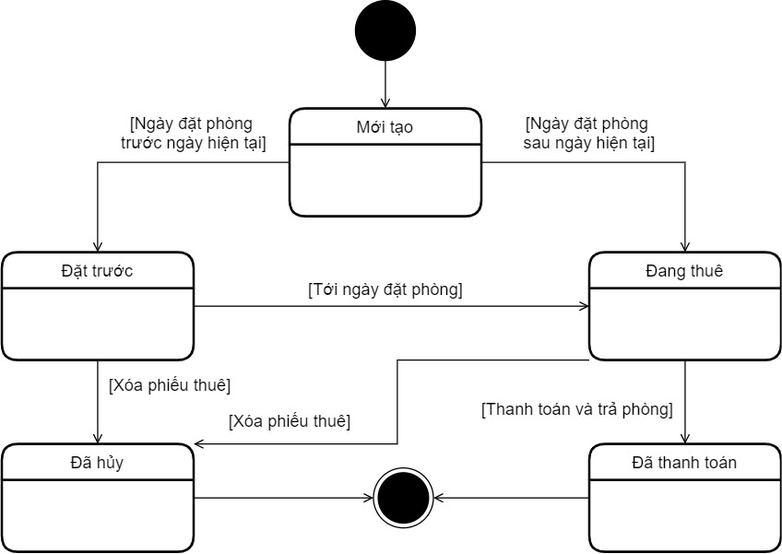

### Phòng

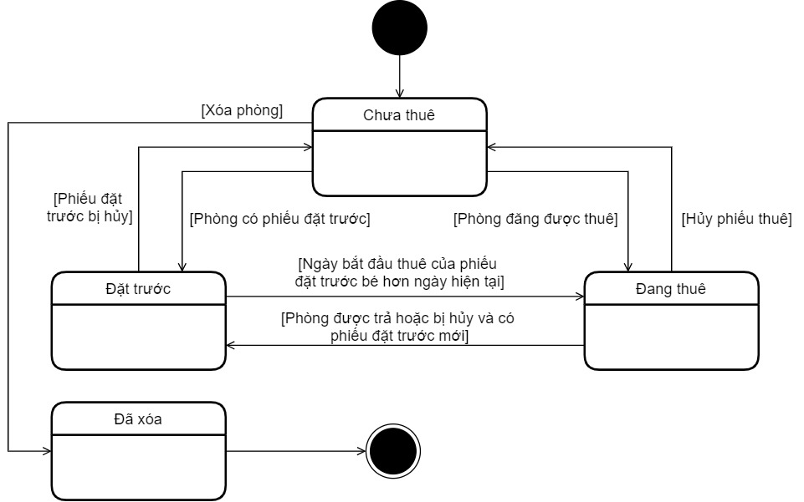

### Khuyến mãi

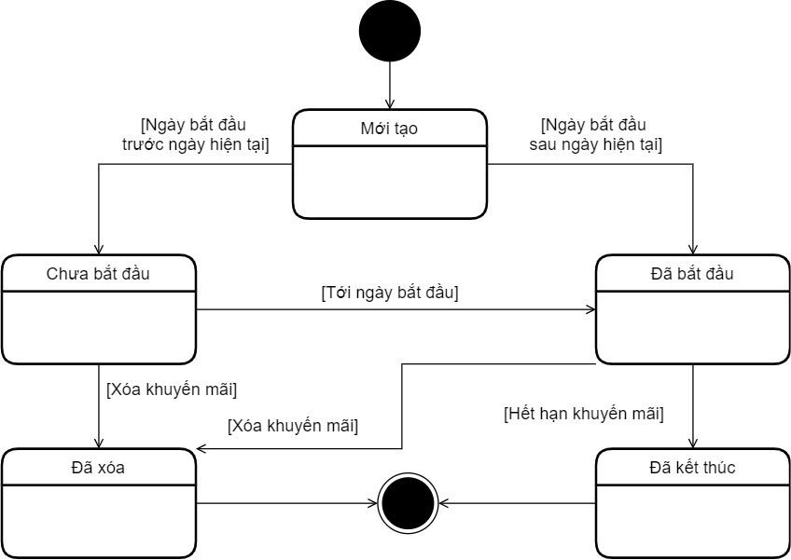

### Dịch vụ

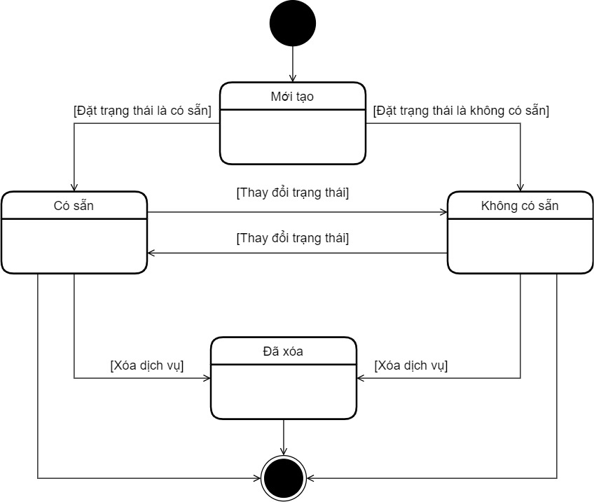

## Ánh xạ dữ liệu quan hệ từ mô hình hướng đối tượng

* + 1. *Mô hình quan hệ*

* + 1. *Tổ chức dữ liệu*

* + 1. *Mô tả các kiểu dữ liệu*

#### Table: LOAIPHONG

|  |  |  |  |  |  |  |
| --- | --- | --- | --- | --- | --- | --- |
| **STT** | **Thuộc tính** | **Diễn giải** | **Kiểu dữ liệu** | **Chiều dài** | **Miền giá trị** | **Ghi chú** |
| 1 | LOAIPHONG | Loại phòng | NvarChar2 | 20 |  | Khóa chính |
| 2 | DONGIA | Đơn giá của loại phòng | Number | (19,3) |  |  |

#### Table: PHONG

|  |  |  |  |  |  |  |
| --- | --- | --- | --- | --- | --- | --- |
| **STT** | **Thuộc tính** | **Diễn giải** | **Kiểu dữ liệu** | **Chiều dài** | **Miền giá trị** | **Ghi chú** |
| 1 | SOPHONG | Số phòng | Number | (4,0) |  | Khoá chính |
| 2 | LOẠIPHONG | Loại phòng | NvarChar2 | 20 |  | Khóa ngoại |
| 3 | SOKHACH | Số khách tối đa của phòng | Number | (1,0) |  |  |
| 4 | GHICHU | Ghi chú | NvarChar2 | 100 |  |  |

#### Table:LOAIKHACH

|  |  |  |  |  |  |  |
| --- | --- | --- | --- | --- | --- | --- |
| **STT** | **Thuộc tính** | **Diễn giải** | **Kiểu dữ liệu** | **Chiều dài** | **Miền giá trị** | **Ghi chú** |
| 1 | LOAIKHACH | Loại khách | NvarChar2 | 20 |  | Khóa chính |
| 2 | HESO | Hệ số của khách ở dạng % | Number | (3,0) |  |  |

#### Table: KHACHHANG

|  |  |  |  |  |  |  |
| --- | --- | --- | --- | --- | --- | --- |
| **STT** | **Thuộc tính** | **Diễn giải** | **Kiểu dữ liệu** | **Chiều dài** | **Miền giá trị** | **Ghi chú** |
| 1 | CMND | Chứng minh nhân dân | NvarChar2 | 12 |  | Khóa chính |
| 2 | HOTEN | Họ và tên | Nvarchar2 | 50 |  |  |
| 3 | LOAIKHACH | Loại khách | Nvarchar2 | 20 |  | Khóa ngoại |
| 4 | DIACHI | Địa chỉ | Nvarchar2 | 50 |  |  |

#### Table: PHIEUTHUE

|  |  |  |  |  |  |  |
| --- | --- | --- | --- | --- | --- | --- |
| **STT** | **Thuộc tính** | **Diễn giải** | **Kiểu dữ liệu** | **Chiều dài** | **Miền giá trị** | **Ghi chú** |
| 1 | MAPT | Mã phiếu thuê | Number | (7,0) |  | Khóa chính |
| 2 | SOPHONG | Số phòng | Number | (4,0) |  | Khóa ngoại |
| 3 | NGBD | Ngày bắt đầu thuê | Date |  |  |  |
| 4 | NGKT | Ngày trả phòng | Date |  |  |  |
| 5 | GIAPHONG | Giá thuê phòng tính theo hệ số cao nhất của khách | Number | (19,3) |  |  |
| 6 | THANHTIEN | Thành tiền | Number | (19,3) |  |  |

#### Table: CHITIETPT

|  |  |  |  |  |  |  |
| --- | --- | --- | --- | --- | --- | --- |
| **STT** | **Thuộc tính** | **Diễn giải** | **Kiểu dữ liệu** | **Chiều dài** | **Miền giá trị** | **Ghi chú** |
| 1 | MAPT | Mã phiếu thuê | Nvarchar2 | (12) |  | Khóa chính, khóa ngoại |
| 2 | CMND | Chứng minh nhân dân | Nvarchar2 | 25 |  | Khóa chính, khóa ngoại |

#### Table: DICHVU

|  |  |  |  |  |  |  |
| --- | --- | --- | --- | --- | --- | --- |
| **STT** | **Thuộc tính** | **Diễn giải** | **Kiểu dữ liệu** | **Chiều dài** | **Miền giá trị** | **Ghi chú** |
| 1 | MADV | Mã dịch vụ | Number | (3,0) |  | Khóa chính |
| 2 | TENDV | Tên dịch vụ | Nvarchar2 | 50 |  |  |
| 3 | GIA | Giá dịch vụ | Number | (19,4) |  |  |
| 4 | TRANGTHAI | Dịch vụ có sẵn hay không | Number | (1,0) |  |  |

#### Table: KHUYENMAI

|  |  |  |  |  |  |  |
| --- | --- | --- | --- | --- | --- | --- |
| **STT** | **Thuộc tính** | **Diễn giải** | **Kiểu dữ liệu** | **Chiều dài** | **Miền giá trị** | **Ghi chú** |
| 1 | MAKM | Mã khuyến mãi | Number | (3,0) |  | Khóa chính |
| 2 | TENKM | Tên khuyến mãi | Nvarchar2 | 50 |  |  |
| 3 | TILE | Tỉ lệ khuyến mãi | Number | (2,0) |  |  |
| 4 | NGBD | Ngày bắt đầu khuyến mãi | Date |  |  |  |
| 5 | NGKT | Ngày kết thúc khuyến mãi | Date |  |  |  |
| 6 | LOAIAD | Áp dụng trên tổng HĐ, Áp dụng trên tiền thuê phòng | Number | (1,0) |  |  |
| 7 | LOAIKM | Áp dụng KM tự động, áp dụng thủ công | Number | (1,0) |  |  |
| 8 | MOTA | Mô tả thêm KM | Nvarchar2 | (300) |  |  |

#### Table:NGUOIDUNG

|  |  |  |  |  |  |  |
| --- | --- | --- | --- | --- | --- | --- |
| **STT** | **Thuộc tính** | **Diễn giải** | **Kiểu dữ liệu** | **Chiều dài** | **Miền giá trị** | **Ghi chú** |
| 1 | CMND | Chứng minh nhân dân | Number | 20 |  | Khóa chính, khóa ngoại |
| 2 | MATKHAU | Mật khẩu | Nvarchar2 | 25 |  |  |

#### Table: DANGKYDV

|  |  |  |  |  |  |  |
| --- | --- | --- | --- | --- | --- | --- |
| **STT** | **Thuộc tính** | **Diễn giải** | **Kiểu dữ liệu** | **Chiều dài** | **Miền giá trị** | **Ghi chú** |
| 1 | MAPT | Mã phiếu thuê | Number | (7,0) |  | Khóa chính, khóa ngoại |
| 2 | MADV | Mã dịch vụ | Number | (3,0) |  | Khóa chính, khóa ngoại |
| 3 | GIA | Giá của dịch vụ | Number | (19,3) |  |  |
| 4 | NGAY | Ngày sử dụng dịch vụ | Date |  |  | Khóa chính |

#### Table: DANGKYKM

|  |  |  |  |  |  |  |
| --- | --- | --- | --- | --- | --- | --- |
| **STT** | **Thuộc tính** | **Diễn giải** | **Kiểu dữ liệu** | **Chiều dài** | **Miền giá trị** | **Ghi chú** |
| 1 | MAPT | Mã phiếu thuê | Number | (7,0) |  | Khóa chính, khóa ngoại |
| 2 | MAKM | Mã khuyến mãi | Number | (3,0) |  | Khóa chính, khóa ngoại |
| 3 | TILE | Tỉ lệ khyến mãi | Number | (2,0) |  |  |
| 4 | LOAIAD | Áp dụng trên tổng HĐ, Áp dụng trên tiền thuê phòng | Number | (1,0) |  |  |
| 5 | NGAY | Ngày sử dụng khuyến mãi | Date |  |  | Khóa chính |

#### Table: QUANLI

|  |  |  |  |  |  |  |
| --- | --- | --- | --- | --- | --- | --- |
| **STT** | **Thuộc tính** | **Diễn giải** | **Kiểu dữ liệu** | **Chiều dài** | **Miền giá trị** | **Ghi chú** |
| 1 | ID | ID của quản lí | Nvarchar2 | (12) |  | Khóa chính, khóa ngoại |
| 2 | MATKHAU | Mật khẩu | Nvarchar2 | (25) |  |  |

## Thiết kế giao diện

* + 1. *Danh sách các Form chính của ứng dụng*

|  |  |
| --- | --- |
| **STT** | **Tên Form** |
| **Form Quản trị** | |
| 1 | Thuê |
| 2 | Phòng |
| 3 | Hóa đơn |
| 4 | Khách hàng |
| 5 | DV, KM |
| 6 | Báo cáo |
| 7 | Cài đặt |
| 8 | Đăng nhập |
| **Form Khách hàng** | |
| 8 | Khách hàng |
| 9 | Dịch vụ |
| 10 | Cái đặt |

* + 1. *Giao diện các trang*
       1. *Thuê*

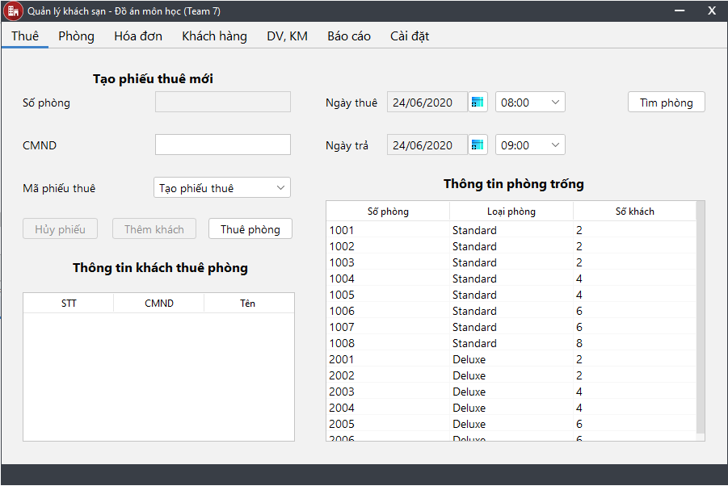

* + - 1. *Phòng*

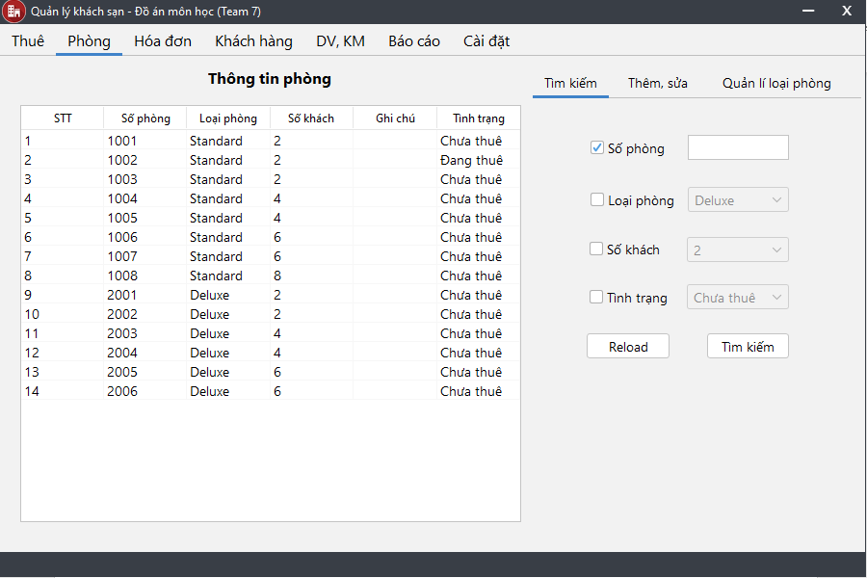

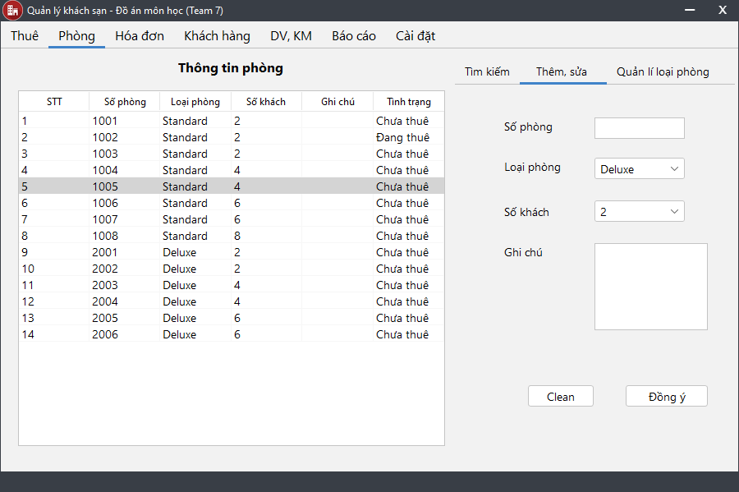

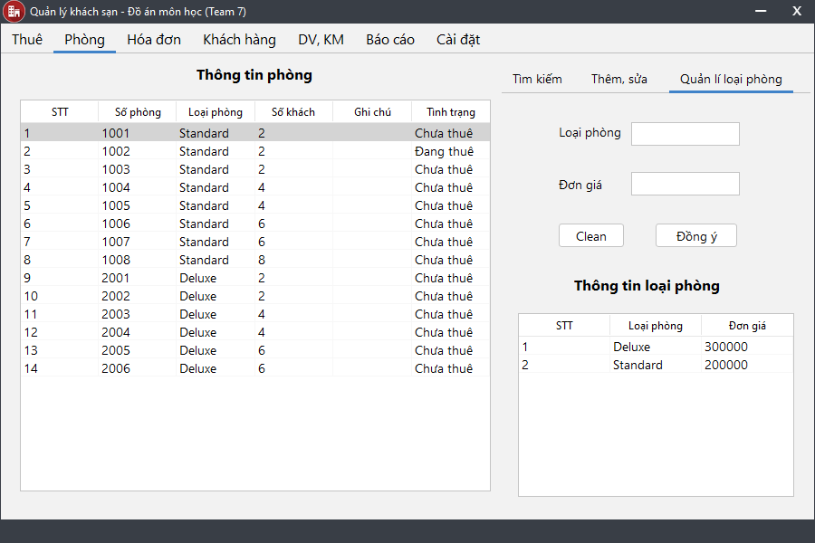

* + - 1. *Hóa đơn*

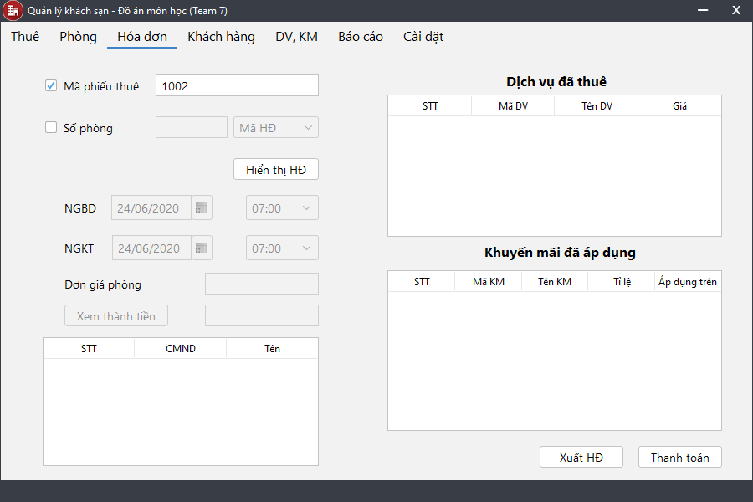

* + - 1. *Khách hàng*

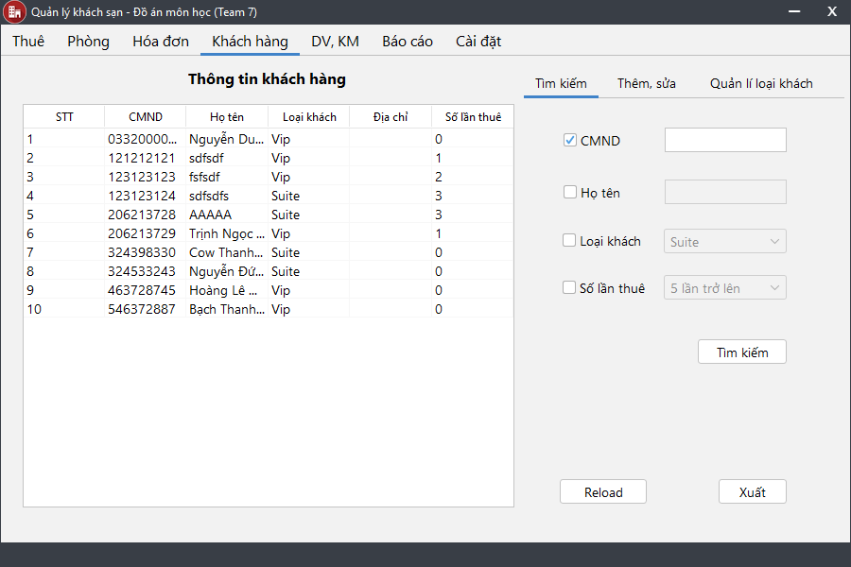

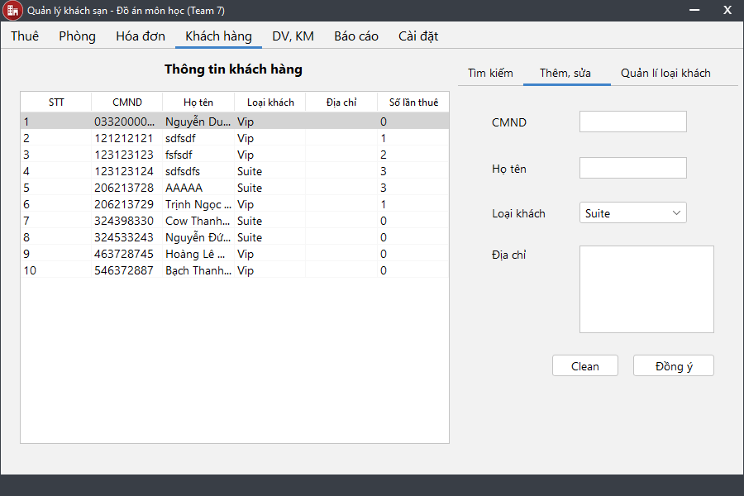

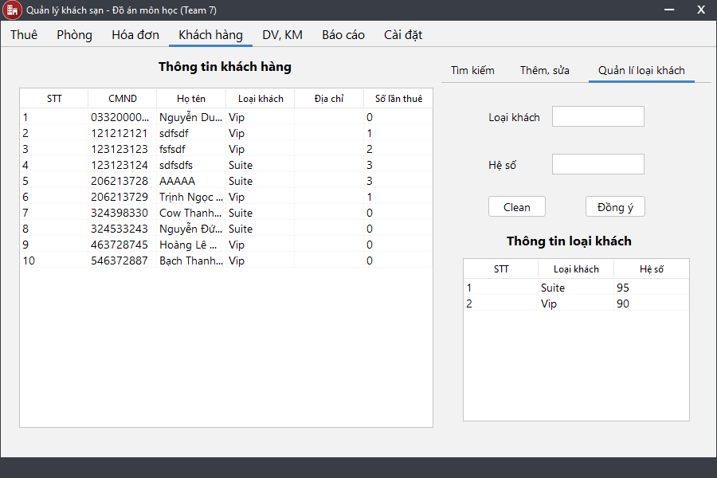

* + - 1. *DV, KM*

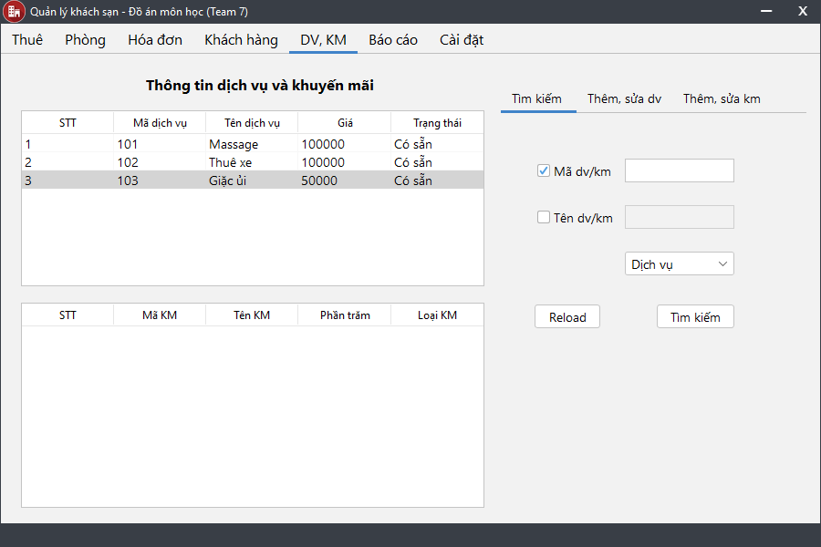

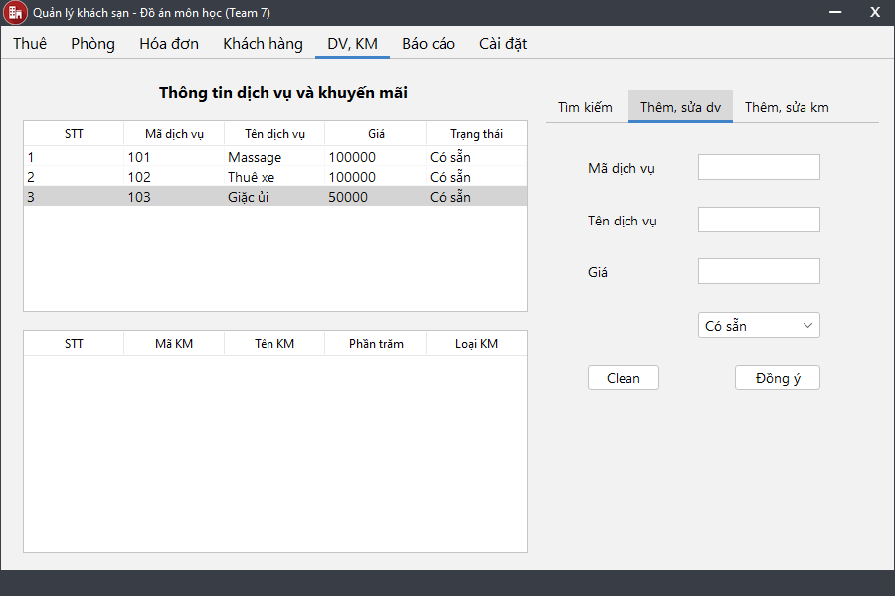

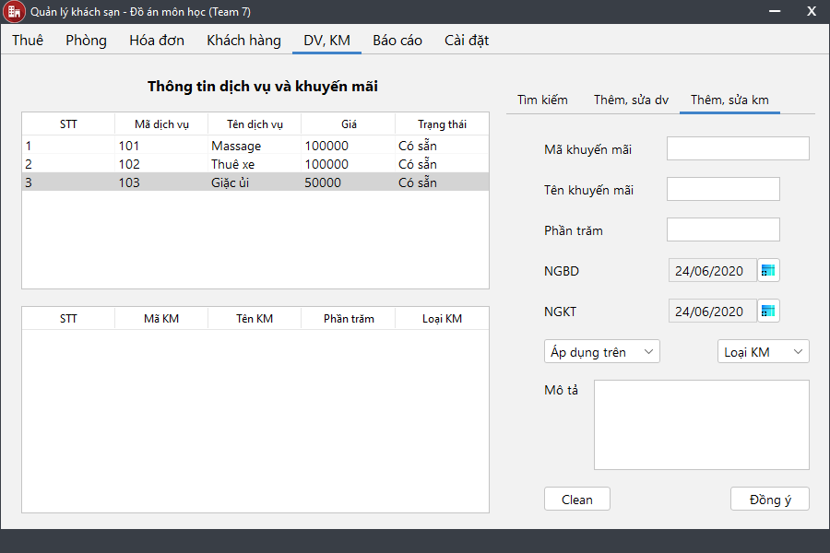

* + - 1. *Báo cáo*

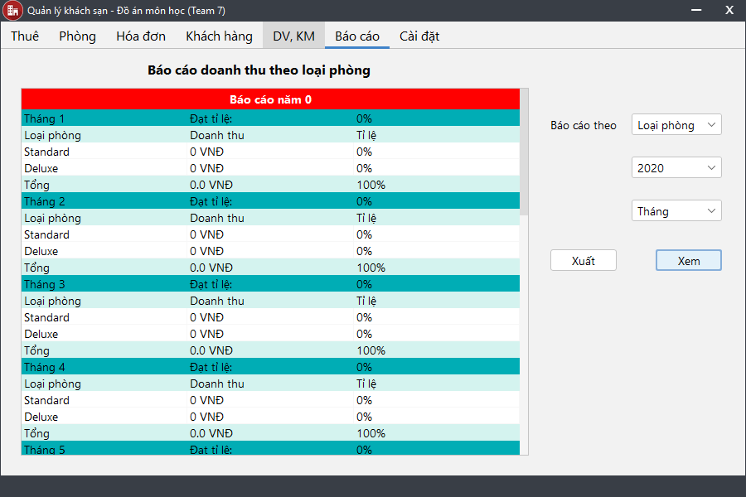

* + - 1. *Cài đặt*

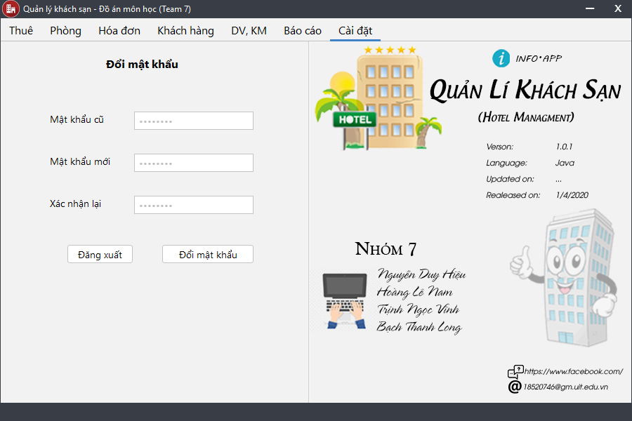

* + - 1. *Đăng nhập*

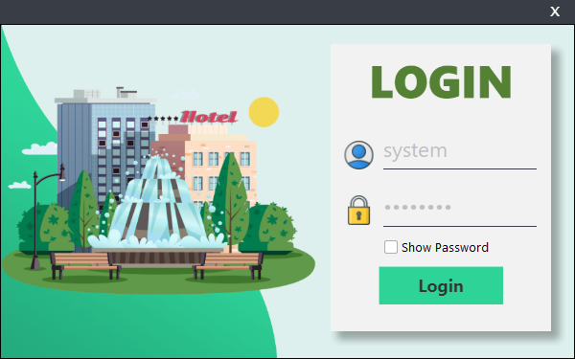

* + - 1. *Khách hàng (Khách hàng)*

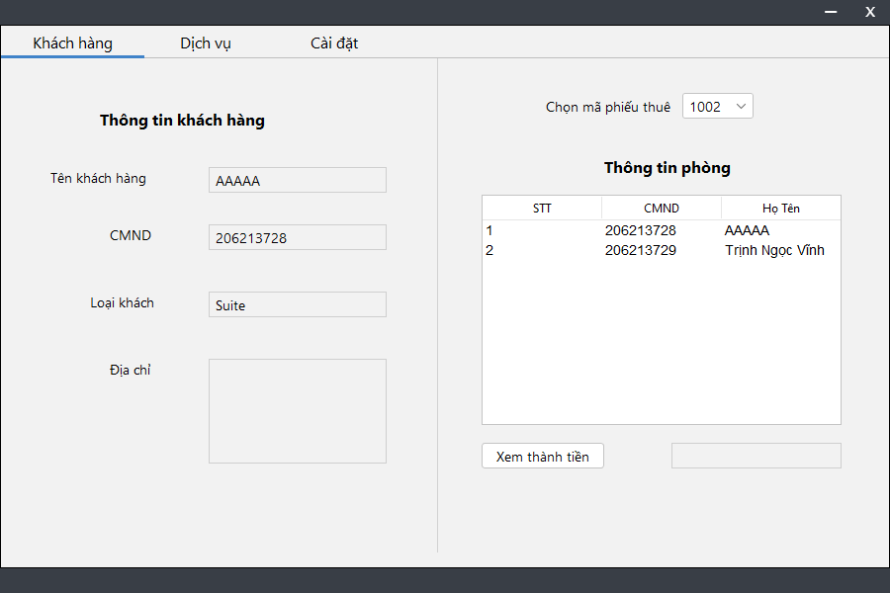

* + - 1. *Dịch vụ (Khách hàng)*

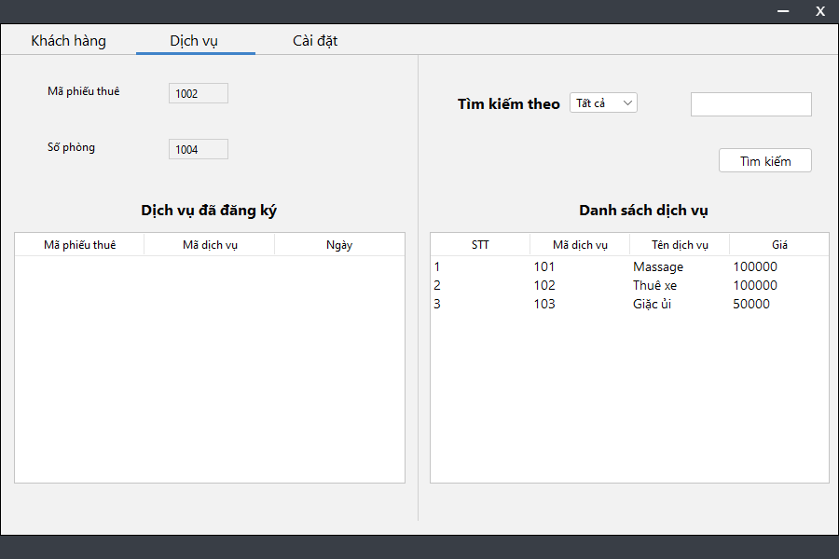

* + - 1. *Cài đặt (Khách hàng)*

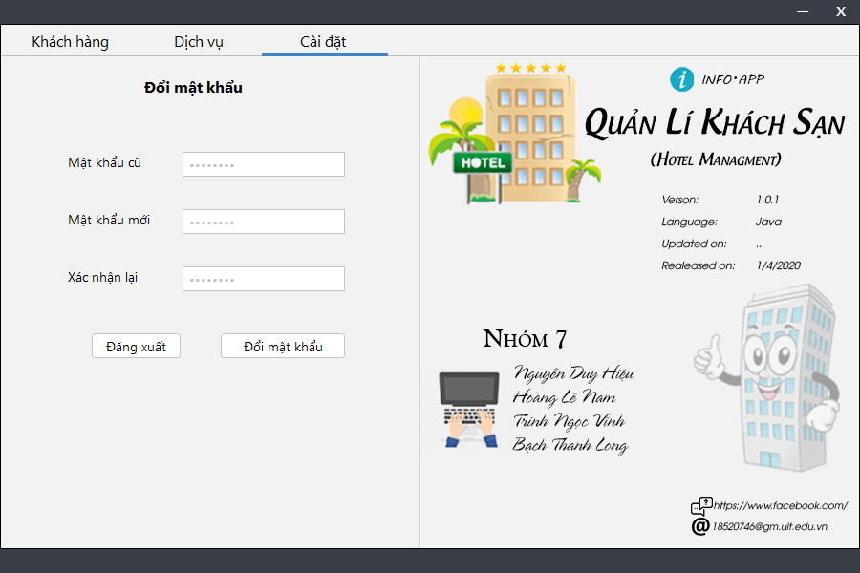

1. **KẾT THÚC**
   1. **Bảng phân chia công việc**

|  |  |  |  |  |
| --- | --- | --- | --- | --- |
|  | Hoàng Lê Nam  (25%) | Nguyễn Duy Hiệu  (25%) | Bạch Thanh Long  (25%) | Trịnh Ngọc Vĩnh  (25%) |
| Thiết kế cơ sở dữ liệu | 🗸 |  | 🗸 |  |
| Cài đặt cơ sở dữ liệu |  | 🗸 |  | 🗸 |
| Viết Báo cáo | 🗸 | 🗸 | 🗸 | 🗸 |
| THIẾT KẾ DIAGRAMS | | | | |
| Usecase | 🗸 | 🗸 | 🗸 | 🗸 |
| Đặc tả Usecase  và Activity | 🗸 |  |  |  |
| Sequence và  Classs | 🗸 | 🗸 | 🗸 | 🗸 |
| State | 🗸 |  | 🗸 |  |
| FORM QUẢN TRỊ | | | | |
| Đăng nhập | 🗸 | 🗸 | 🗸 | 🗸 |
| Thuê | 🗸 | 🗸 |  |  |
| Phòng | 🗸 | 🗸 |  | 🗸 |
| Hóa đơn | 🗸 | 🗸 |  |  |
| Báo cáo |  | 🗸 | 🗸 | 🗸 |
| DV, KM |  |  | 🗸 | 🗸 |
| Khách hàng |  |  | 🗸 | 🗸 |
| Cài đặt | 🗸 | 🗸 | 🗸 | 🗸 |
| FORM KHÁCH HÀNG | | | | |
| Khách hàng | 🗸 | 🗸 |  | 🗸 |
| Dịch vụ |  | 🗸 | 🗸 | 🗸 |
| Cài đặt | 🗸 | 🗸 | 🗸 | 🗸 |

* 1. **Bài học kinh nghiệm**
  + Rút kinh nghiệm để tránh những rủi ro không đáng có trong dự án.
  + Người quản lý dự án sẽ quản lý sát sao hơn các nguồn lực đang có.
  + Cần có những yếu tố để khích lệ tinh thần làm việc, nâng cao trách nhiệm và độ hiệu quả công việc của các thành viên tham gia dự án hơn nữa.
  + Chưa phát huy hết khả năng của các thành viên trong dự án.
  + Phân bổ đều số lượng công việc để mọi người làm việc không bị áp lực và quá tải.
  1. **Đánh giá kết quả**
* Dự án đã hoàn thành theo mục tiêu đề ra và đi vào hoạt động
* Bước đầu đáp ứng mục tiêu kinh doanh của khách hàng, giúp phát triển và tạo thuận lợi cho việc kinh doanh của khách hàng.
* Đáp ứng cơ bản những yêu cầu của khách hàng
* Qua việc thực hiện dự án, các thành viên tham gia dự án rút ra được nhiều kinh nghiệm hơn cho bản than như: kinh nghiệm làm việc nhóm, có được nhiều kiến thức mới trong ngành, nâng cao khả năng tự học hỏi của bản thân.
* Nhờ việc sử dụng mô hình 3 lớp, việc quản lý mã nguồn chương trình và phân chia công việc cho các thành viên trong nhóm trở nên đơn giản hơn.
* Ngoài ra việc thiết kế giao diện cũng được đẩy mạnh bằng việc đưa ra 2 giao diện của hệ thống (giao diện dành khách hàng và giao diện dành cho người quản trị). Nhờ đó, việc khách hàng sử dụng ứng dụng và người quản trị quản lý hệ thống trở nên tách biệt và dễ dàng hơn.
* Chức năng đã hoàn thành:
* Thuê, trả phòng
* Quản lý phòng và loại phòng
* Quản lý khách hàng và loại khách hàng
* Quản lý hóa đơn, thanh toán và xuất hóa đơn
* Quản lý Dịch vụ, khuyến mãi
* Quản lý việc đăng ký dịch vụ, khuyến mãi
* Xem và xuất báo cáo doanh thu theo từng tháng, từng năm
  1. **Ưu điểm và nhược điểm**
* **Ưu điểm:**
  + Các thành viên có nhiệt huyết trong việc làm dự án
  + Sự lãnh đạo nhiệt tình của quản lý giúp cho dự án thành công như mong đợi.
  + Các thành viên có kỹ năng làm việc cũng như lối tư duy logic giúp cho các công tác làm việc nhanh và hiệu quả.
  + Sự chịu khó làm việc với áp lực thời gian và mội trường của Các thành viên tham gia dự án cũng giúp dự án triển khai và kết thúc đúng tiến độ.
  + Trong quá trình thi công không gặp những bất lợi lớn cũng góp phần làm nên thành công của dự án.
  + Sự hỗ trợ nhiệt tình của khách hàng giúp cho việc xác định và thực hiện dự án thuận tiện hơn rất nhiều.
* **Nhược điểm:**
  + Nhóm mới làm dự án lần đầu còn chưa có nhiều kinh nghiệm.
  + Một số vấn đề khó cần nhờ cậy chuyên gia bên ngoài.
  + Dự án chưa phải lớn, chưa có áp lực nhiều.
  + Một số thành viên bận công việc hoặc học tập khác.
  1. **Hướng phát triển**
* Mở rộng khả năng tương tác của phần mềm đối với khách hàng.
* Tối ưu hóa bằng thuật toán giúp phần mềm hoạt động nhanh và hiệu quả hơn
* Mở rộng them nhiều chức năng khác cho phần mềm: khách hàng có thể thanh toán online hoặc qua thẻ ATM, xây dựng kênh hỗ trợ trực tuyến, khách hàng có thể sử dụng phần mềm trên nền tảng mobile, …
  1. **Kết luận**
* Sau một thời gian nhóm em bắt tay vào thực hiện dự án***”*** ***Ứng dụng quản lý thuê trả phòng khách sạn”*** và đến khi hoàn thành dự án. Bản thân em cũng như các thành viên trong nhóm đã học hỏi được rất nhiều điều về công việc, cách thức tiến hành điều tra, khảo sát, phân tích một vấn đề nào đó. Đặc biệt là đã giúp cho chúng em có khả năng làm việc theo nhóm tốt hơn.
* Tuy nhiên trong quá trình phân tích, thiết kế và xây dựng hệ thống do thời gian có hạn cũng như kinh nghiệm của bản thân còn hạn chế nên chắc chắn trong báo cáo này không tránh khỏi thiếu sót và những chỗ xử lý vấn đề chưa được tối ưu. Chúng em rất mong nhận được những nhận xét, đánh giá từ phía giáo viên hướng dẫn.